Схема системы водоснабжения Глуховского сельского поселения
Калачинского муниципального района Омской области

Содержание

ВВЕДЕНИЕ………………………………………………………………………………………………..…….3

1. ПАСПОРТ СХЕМЫ………………………………………………………………………….……………..5

2. ОБЩИЕ ПОЛОЖЕНИЯ…………………………………………………………………………….…….8

2.1. Общие сведения о Глуховском сельском поселении Калачинского муниципального района Омской области……………………………………………………………………………………………….8

2.2. Общая характеристика систем водоснабжения…………………………….…………………..8

3 СУЩЕСТВУЮЩЕЕ СОСТОЯНИЕ В СФЕРЕ ВОДОСНАБЖЕНИЯ…………………………….9

3.1. Технико-экономическое состояние централизованных
систем водоснабжения сельского поселения……………………………………………………………9

3.1.1 Результаты технического обследования централизованных систем холодного водоснабжения………………………………………………………………………………….………….…13

3.1.2 Источники водоснабжения и водозаборные сооружения…………………………………14

3.1.3 Сооружения очистки и подготовки воды………………………………………….……….21

3.1.4 Водопроводные насосные станции………………………………………………..………..22

3.1.5 Водопроводные сети………………………………………………………………...……….25

3.1.6 Централизованная система горячего водоснабжения………………………….…………29
3.2 Направления развития централизованных систем водоснабжения…………….………….29
3.2.1 Различные сценарии развития централизованных систем водоснабжения в зависимости от различных сценариев развития поселений………………………………………………...….30
3.2.2 Баланс водоснабжения и потребления горячей, питьевой и технической воды…..……30

3.3 Расчет требуемой мощности водозаборных сооружений и станций водоподготовки…...63

3.3.1 Расчетный расход потребления воды ………………………………………………...……63

3.3.2 Насосные станции второго подъема…………………………………………….………….63
3.3.3 Напорно-регулирующие сооружения……………………………………………..………..64

3.3.4 Наименование организации, которая наделена статусом гарантирующей организации…………………………………………………………………………………………….…….65

4 Предложения по строительству, реконструкции и модернизации объектов централизованных систем водоснабжения………………………………………………………………...……..66

5 ЭКОЛОГИЧЕСКИЕ АСПЕКТЫ МЕРОПРИЯТИЙ ПО СТРОИТЕЛЬСТВУ, РЕКОНСТРУКЦИИ И МОДЕРНИЗАЦИИ ОБЪЕКТОВ ЦЕНТРАЛИЗОВАННОЙ СИСТЕМЫ ВОДОСНАБЖЕНИЯ………………………………………………………………………………75
6. Целевые показатели развития централизованной системы
водоснабжения……………………………………………………………………..………………80
7. ПЕРЕЧЕНЬ ВЫЯВЛЕННЫХ БЕСХОЗНЫХ ОБЪЕКТОВ ЦЕНТРАЛИЗОВАННЫХ СИСТЕМ ВОДОСНАБЖЕНИЯ И ВОДООТВЕДЕНИЯ И ПЕРЕЧЕНЬ ОРГАНИЗАЦИЙ, УПОЛНОМОЧЕННЫХ…………………………………………………………..……………….82

ВВЕДЕНИЕ
Схема водоснабжения и на период до 2030 года Глуховского сельского поселения Калачинского муниципального района Омской области разработана на основании следующих документов:
– технического задания, утвержденного Постановлением Главы администрации Куликовского сельского поселения Калачинского муниципального района Омской области;
– плана Куликовского сельского поселения Омской области;
– федерального закона от 07.12.2011 N416–Ф3 (ред. от 30.12.2012) «О водоснабжении и водоотведении»;
– постановления Правительства Российской Федерации от 5 сентября 2013 г. N 782 «О схемах водоснабжения и водоотведения»;
– Водного кодекса Российской Федерации.
Схема включает первоочередные мероприятия по созданию и развитию централизованных систем водоснабжения, повышению надежности функционирования этих систем и обеспечивающие комфортные и безопасные условия для проживания людей в Глуховском сельском поселении Калачинского муниципального района Омской области.
Мероприятия охватывают следующие объекты системы коммунальной инфраструктуры:
– в системе водоснабжения – водозаборы (поверхностные и подземные), станции водоподготовки, насосные станции, магистральные сети водопровода;
В условиях недостатка собственных средств на проведение работ по модернизации существующих сетей и сооружений, строительству новых объектов систем водоснабжения, затраты на реализацию мероприятий схемы планируется финансировать за счет денежных средств потребителей путем установления тарифов на подключение к системам водоснабжения.
Кроме этого, схема предусматривает повышение качества предоставления коммунальных услуг для населения и создания условий для привлечения средств из внебюджетных источников для модернизации объектов коммунальной инфраструктуры.
Схема водоснабжения сельского поселения включает в себя следующие разделы:
а) технико-экономическое состояние централизованных систем водоснабжения поселения;
б) направления развития централизованных систем водоснабжения;
в) баланс водоснабжения и потребления технической воды;
г) предложения по строительству, реконструкции и модернизации объектов централизованных систем водоснабжения;
д) экологические аспекты мероприятий по строительству, реконструкции и модернизации объектов централизованных систем водоснабжения;
е) оценка объемов капитальных вложений в строительство, реконструкцию и модернизацию объектов централизованных систем водоснабжения;
ж) целевые показатели развития централизованных систем водоснабжения;
з) перечень выявленных бесхозяйных объектов централизованных систем водоснабжения (в случае их выявления) и перечень организаций, уполномоченных на их эксплуатацию.

1. ПАСПОРТ СХЕМЫ
Наименование
Схема водоснабжения Глуховского сельского поселения Калачинского муниципального района Омской области на 2019 – 2030 годы.
Инициатор проекта (муниципальный заказчик)
Глава администрации Глуховского сельского поселения Калачинского муниципального района Омской области.
Местонахождение проекта
Россия, Омская область, Калачинский муниципальный район, Глуховское сельское поселение.
Нормативно–правовая база для разработки схемы
– постановления Правительства Российской Федерации от 5 сентября 2013 г. N 782 «О схемах водоснабжения и водоотведения»;
– федеральный закон от 30 декабря 2004 года № 210–ФЗ «Об основах регулирования тарифов организаций коммунального комплекса»;
– Водный кодекс Российской Федерации;
– СП 31.13330.2012 «Водоснабжение. Наружные сети и сооружения». Актуализированная редакция СНИП 2.04.02–84* Приказ Министерства регионального развития Российской Федерации от 29 декабря 2011 года № 635/14;
– СП 32.13330.2012 «Канализация. Наружные сети и сооружения». Актуализированная редакция СНИП 2.04.03–85* Приказ Министерства регионального развития Российской Федерации № 635/11 СП (Свод правил) от 29 декабря 2011 года № 13330 2012;
– СНиП 2.04.01–85* «Внутренний водопровод и канализация зданий» (Официальное издание), М.: ГУП ЦПП, 2003. Дата редакции: 01.01.2003;
– Приказ Министерства регионального развития Российской Федерации от 6 мая 2011 года № 204 «О разработке программ комплексного развития систем коммунальной инфраструктуры муниципальных образований».

Цели схемы:
– обеспечение развития систем централизованного водоснабжения для существующего и нового строительства жилищного комплекса, а также объектов социально–культурного и рекреационного назначения в период до 2030 года;
– увеличение объемов производства коммунальной продукции (оказание услуг) по водоснабжению при повышении качества и сохранении приемлемости действующей ценовой политики;
– улучшение работы систем водоснабжения;
– повышение качества технической воды, поступающей к потребителям;
– обеспечение надежного централизованного и экологически безопасного отведения стоков и их очистку, соответствующую экологическим нормативам;
– снижение вредного воздействия на окружающую среду.
Способ достижения цели:
– реконструкция существующих водозаборных узлов;
– строительство новых водозаборных узлов с установками водоподготовки;
–строительство централизованной сети магистральных водоводов, обеспечивающих возможность качественного снабжения водой населения и юридических лиц Глуховского сельского поселения;
– модернизация объектов инженерной инфраструктуры путем внедрения ресурсосберегающих и энергосберегающих технологий;
– установка приборов учета;
– обеспечение подключения вновь строящихся (реконструируемых) объектов недвижимости к системам водоснабжения с гарантированным объемом заявленных мощностей в конкретной точке на существующем трубопроводе необходимого диаметра.

Сроки и этапы реализации схемы
Схема будет реализована в период с 2019 по 2030 годы. В проекте выделяются 2 этапа, на каждом из которых планируется реконструкция и строительство новых производственных мощностей коммунальной инфраструктуры:
Первый этап строительства – 2021–2023 годы:
– реконструкция существующих водозаборных узлов;
– строительство узла водоподготовки на существующих водозаборах;
– строительство магистральных водоводов для обеспечения водой вновь застроенных территорий;
Второй этап строительства– 2024–2030 годы:
– реконструкция существующих водозаборных узлов;
– бурение скважин;
– строительство станции водоподготовки на существующих водозаборах;
– строительство магистральных сетей для планируемой на расчетный срок застройки;

Финансовые ресурсы, необходимые для реализации схемы
Финансирование мероприятий планируется проводить за счет получаемой прибыли муниципального предприятия коммунального хозяйства от продажи воды и оказания услуг по приему сточных вод, в части установления надбавки к ценам (тарифам) для потребителей, платы за подключение к инженерным системам водоснабжения, а также и за счет средств внебюджетных источников.

Ожидаемые результаты от реализации мероприятий схемы
1. Создание современной коммунальной инфраструктуры сельских населенных пунктов.
2. Повышение качества предоставления коммунальных услуг.
3. Снижение уровня износа объектов водоснабжения.
4. Улучшение экологической ситуации на территории Глуховского сельского поселения.
5. Создание благоприятных условий для привлечения средств внебюджетных источников (в том числе средств частных инвесторов, кредитных средств и личных средств граждан) с целью финансирования проектов модернизации и строительства объектов водоснабжения.
6. Обеспечение сетями водоснабжения земельных участков, определенных для вновь строящегося жилищного фонда и объектов производственного, рекреационного и социально–культурного назначения.
7. Увеличение мощности систем водоснабжения.

Контроль исполнения инвестиционной программы
Оперативный контроль осуществляет Глава Калачинского муниципального района Омской области.

2. ОБЩИЕ ПОЛОЖЕНИЯ

2.1. Общие сведения о Глуховском сельском поселении Калачинского муниципального района Омской области

Глуховское сельское поселение входит в состав Калачинского муниципального района Омской области. Площадь территории Глуховского сельского поселения, по данным «Росстата», составляет 26,9 тыс. га. Административно-территориальным центром сельского поселения является село Глуховка. Оно расположено в 12 км от районного центра – г. Калачинска и в 84 км на восток от областного центра - г. Омска.
В настоящее время на территории поселения располагаются 9 населенных пунктов, численность населения на 2019 г. составила 2132 человека, плотность населения – 7,3 чел./ кв.км.
Значительную часть земельных ресурсов составляет сельскохозяйственные угодья.

2.2. Общая характеристика систем водоснабжения

Источником централизованного водоснабжения Глуховского сельского поселения являются поверхностные воды реки Омь в населенных пунктах: д. Таволжанка, с. Новый Свет, д. Крутые Луки .
с. Глуховка питьевая вода с МУП «НФС «Воскресенская»
На территории Глуховского муниципального образования имеется ряд населенных пунктов, снабжение водой которых осуществляется по нецентрализованной схеме:
- д. Ясная Поляна - потребление воды технического качества из приусадебных колодцев;
- ст. Валерино - доставка питьевой воды автомобильным транспортом из г. Калачинск; самовывоз технической воды из д. Таволжанка;
- ж.д. Ост. пункт 2797 км, ж.д. Ост. пункт 2812 км - потребление технической воды осуществляется посредством индивидуальных приусадебных колодцев.

3 СУЩЕСТВУЮЩЕЕ СОСТОЯНИЕ В СФЕРЕ ВОДОСНАБЖЕНИЯ

3.1. Технико-экономическое состояние централизованных
систем водоснабжения сельского поселения

В данном разделе также приведены схемы централизованных систем холодного (технического) водоснабжения населенных пунктов Глуховского сельского поселения. (Рисунок 1, Рисунок 2, Рисунок 3, Рисунок 4).

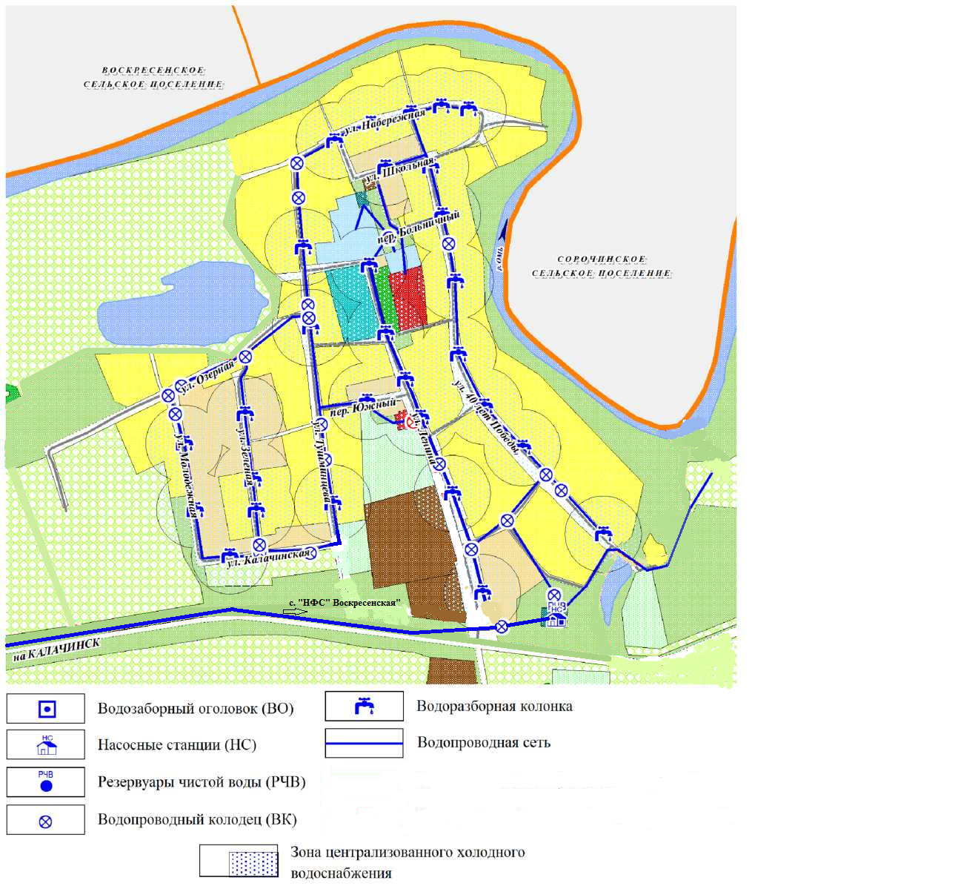

Рисунок 1 - Существующая зона обслуживания централизованной системы холодного (технического) водоснабжения с. Глуховка.

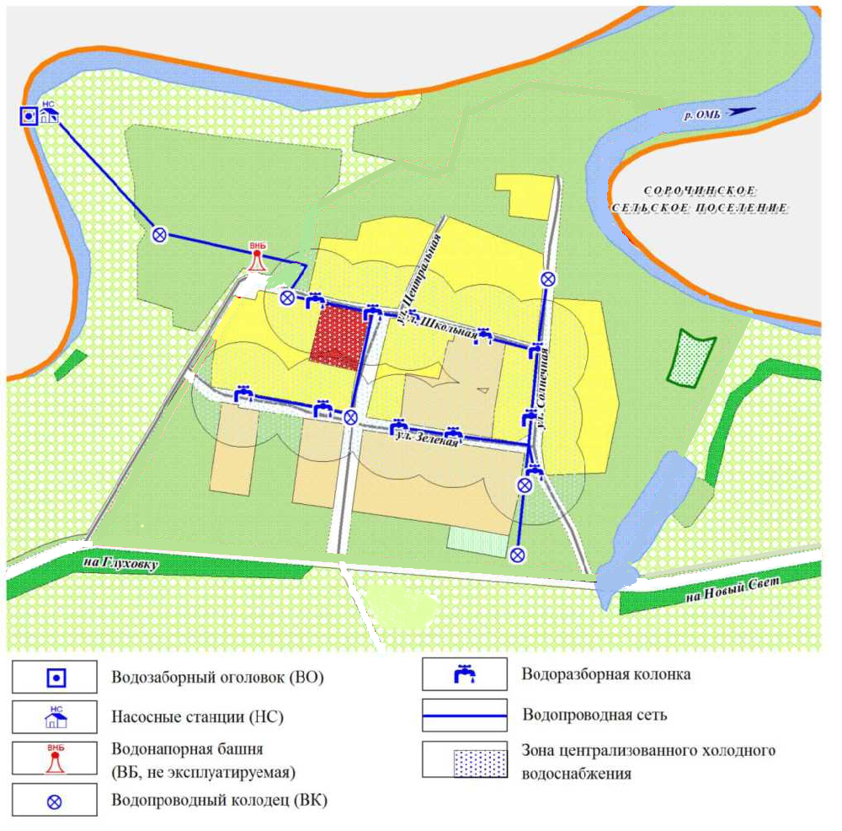

Рисунок 2 - Существующая зона обслуживания централизованной системы холодного (технического) водоснабжения д. Таволжанка

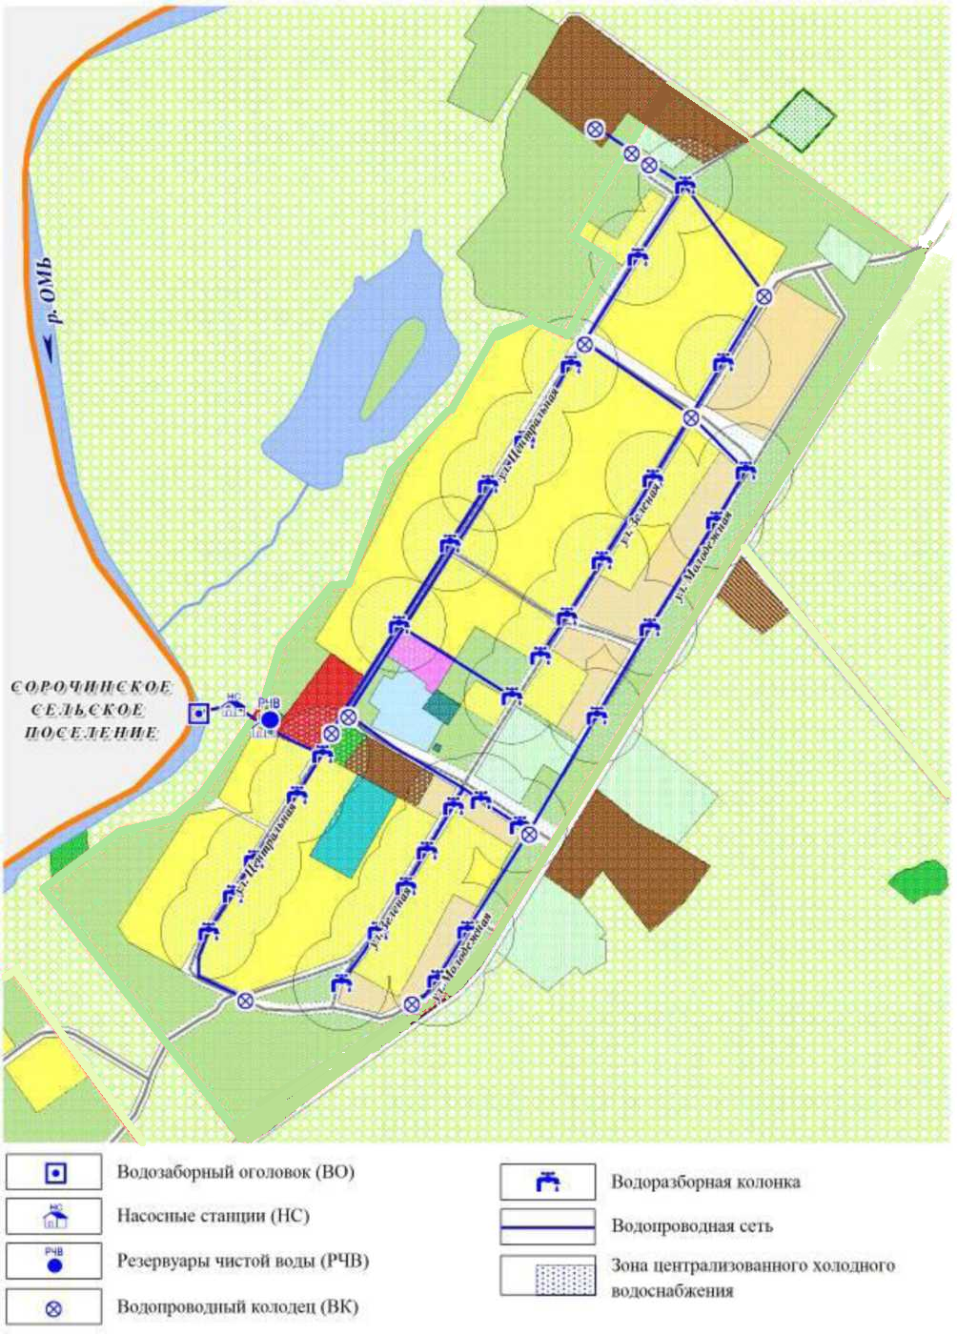
Рисунок 3 - Существующая зона обслуживания централизованной системы холодного (технического) водоснабжения с. Новый Свет

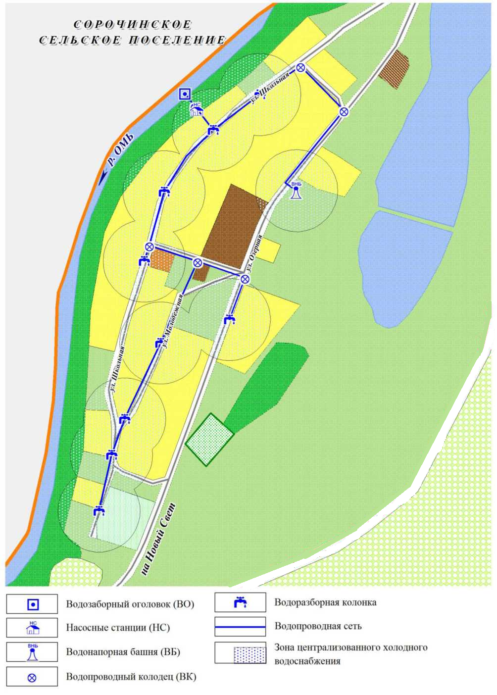

Рисунок 4 - Существующая зона обслуживания централизованной системы холодного (технического) водоснабжения д. Крутые Луки.

3.1.1 Результаты технического обследования централизованных систем холодного водоснабжения
На стадии технического обследования и мониторинга работоспособности централизованных систем хозяйственно-питьевого водоснабжения населенных пунктов Глуховского муниципального образования, проведенного по состоянию на декабрь 2019 г.
Основными критериями технического обследования были определены:
- соблюдение мероприятий по обеспечению границы первого пояса зоны поверхностного источника водоснабжения (в соответствии п. 10.8 СНиП 2.04.02-84 «Водоснабжение. Наружные сети и сооружения» и СанПиН 2.1.4.1110-02 «Зоны санитарной охраны источников водоснабжения и водопроводов питьевого назначения»);
- соответствие качества воды, подаваемой населению, требованиям СанПиН
- 01 и ГОСТ Р 51232-98;
- удовлетворение требований органов охраны рыбных запасов в отношении типа водозахватных устройств, используемых в водоемах рыбохозяйственного значения;
- износ придонных водозахватных устройств и водоприемного оборудования береговых колодцев, а также состояние конструктивных частей сооружений насосных станций 1 -го подъема;
- износ водоподъемного насосного оборудования, а также состояние конструктивных частей сооружений насосных станций 2-го подъема;
- износ магистральных подающих водоводов, эксплуатирующихся в технологических зонах водоснабжения насосных станций 1 -го подъема;
- наличие узлов учета и контроля на водопроводных насосных станциях;
- наличие подрабатываемых территорий и деформации грунта на площадках водозаборных, водоподъемных и регулирующих сооружений;
- износ разводящих водопроводных сетей, а также сооружений на них (колодцы, гидранты, запорная арматура);
- наличие видимых потерь и неучтенных расходов воды всего комплекса водопроводных сооружений;
- соответствие систем водоснабжения противопожарным требованиям (в соответствии СП 8.13130.2009 «Системы противопожарной защиты. Источники наружного противопожарного водоснабжения. Требования пожарной безопасности»);
- экономическая эффективность работы системы водоснабжения.

3.1.2 Источники водоснабжения и водозаборные сооружения

Условия водообеспечения территории сельского поселения крайне неблагоприятны. Проблема водоснабжения в целом не разрешена. Водоснабжение населения, сельскохозяйственных и промышленных предприятий базируется преимущественно на поверхностных и грунтовых водах.
Основным поверхностным водоисточником Глуховского сельского поселения является река Омь. Река пересекает территорию поселения с северо-востока на запад и является одним из значительных правых притоков р. Иртыш. Ширина р. Омь колеблется в пределах 30 - 60 м., глубина изменяется от 2 до 4 м., в плесах и на перекатах до 1 - 1,5 м. Скорость течения и расход воды колеблется в следующих пределах (в зависимости от времени года): средний годовой расход воды за многолетний период наблюдений составляет 54,7 куб.м./с., максимальный расход в период половодья в среднем 181 куб.м./с.
Максимальный уровень воды в реке Омь наступает весной (между 30 мая и 30 июня) он поднимается на 3 - 5 м. выше среднего. Минимальный уровень наблюдается в конце августа с незначительными колебаниями до ледостава. Ледяной покров образуется в период между 20 октября и 20 ноября. В зимнее время уровень воды удерживается более постоянным.
Первые подвижки льда наблюдаются чаще всего во второй половине апреля. Полное очищение реки от льда и шуги происходит до 10 мая.
Вода в реке Омь не соответствует качеству питьевой воды по следующим показателям:
- мутность, превышение в 2 раза;
- цветность, превышение в 5 раз;
- превышение по жесткости в 1,1 раз;
- превышение по перманганатной окисляемости в 3 раза;
- превышение по железу в 5 раз;
- превышение по марганцу в 5 раз.
Кроме поверхностных вод широко каптируются грунтовые воды четвертичных отложений (шахтные колодцы глубиной 15 - 20 м.). Для водопоя скота используются пруды и котлованы. В индивидуальных хозяйствах часто используются неглубокие ручные скважины, оборудованные поршневыми насосами.
Необходимо отметить, что вода в колодцах большинства населенных пунктов загрязненная (повышены окисляемость и минерализация).
Водоснабжение из водоносных горизонтов неогеновых и палеогеновых отложений полностью исключается из-за чрезмерной минерализации.
В 2014 году в населенном пункте ст. Валерино была пробурена разведочная скважина на воду. Ее дебит составлял 1,66 л/c. Глубина скважины - 150 м.
Общая минерализация составила 3654 мг/л (при норме в 1000 мг/л для питьевого водоснабжения). Жесткость 22,1 при норме не более 7 мг/экв/л.

с. Глуховка
Источником водоснабжения с. Глуховка является МУП «НФС «Воскресенская», от которой вода поступает в насосную станцию 2-го подъема.
Резервуар для хранения запаса воды, расположенный в с. Глуховка, на территории насосной станции 2-го подъема по ул. Ленина д. 56, выполнен из железобетонных конструкций объемом 2х250 куб.м. В настоящее время в емкостях имеется проблема большого количества осаждений взвешенных частиц, а также значительного износа тела резервуара и подводящих и отводящих трубопроводов. Смотровые люки на замок не запираются. Год ввода объекта в эксплуатацию - 1975.
Подача воды от накопительного резервуара до потребителей осуществляется посредством насосной станции 2-го подъема. Более подробно описание данного объекта представлено ниже .
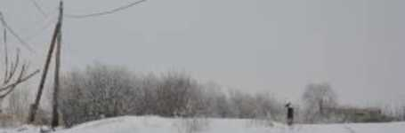

Рисунок 5 - Накопительный резервуар для хранения запаса воды, расположенный в с. Глуховка по ул. Ленина, 56.
Источником питьевого водоснабжения с. Глуховка в 2018 г. был реализован групповой водопровод от фильтровальной насосной станции г. Калачинска.
д. Таволжанка
В качестве источника технического водоснабжения д. Таволжанка используется река Омь. Посредством создания вакуума в водоприемном трубопроводе сифонной установкой,вода из реки подается непосредственно на рабочее колесо основного насосного агрегата. Насосный агрегат марки К-90/35 (основной) установлен в машинном отделении насосной станции д. Таволжанка, ул. Школьная, 22. Год ввода насосной станции в эксплуатацию - 1978. Русловой водоприемный участок сифонного трубопровода оборудован рыбозащитной сеткой.
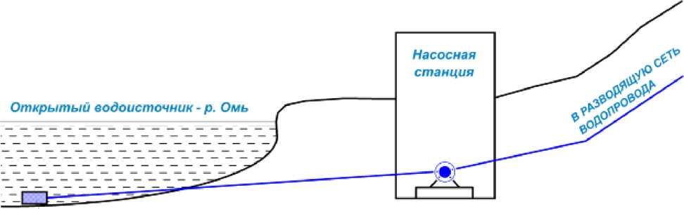
водоприемный трубопровод с рыбозащитной сеткой
Рисунок 6 - Принципиальная схема подачи воды для технических нужд д. Таволжанка
В период обслуживания (ремонта) основного насосного агрегата подъем воды осуществляется напрямую из реки погружным резервным насосом ЭЦВ-6-10-110.
В помещении насосной станции имеется электрический щит с установленным пускательным устройством и прибором учета электроэнергии. На напорном водоводе установлены датчик давления транспортируемой жидкости (манометр), а также прибор учета расхода добываемой холодной воды «ВСХН ду80». Время работы насосной станции 1-го подъема в сутки непостоянно - разделено на 2 периода: с 07ч. до 13ч. и с 17ч до 21ч.
Таблица 7 - Технические характеристики насосной станции в д. Таволжанка
 | Насос №1 (основной) | Насос №2 (резервный)
Характеристики насосной станции д. Таволжанка
Марка насосов | К-90/35 | ЭЦВ-6-10-110
Установленная производительность насосов, м³/ч (G,,) | 90 | 10
Напор, м (Н_{р}) | 35 | 110
Установленная мощность эл/двиг., кВт | 18 | 5,5
КПД насоса, % (N _{нас}.) | 77 | 70
Продолжительность работы насоса, часов (п_{н} ) | 80,6778 | 850,80
Объем поднятой (переданной) воды, м³, (У_{в)} | 7261 | 8508
Расход электрической энергии, кВтч (Э _{нас}.) | 999 | 4140
Удельная составляющая, кВт/м³ (Q _{уд}.) | 0,14 | 0,49
Освещение здания насосной станции, кВтч | 1440
Электрический обогрев здания насосной станции, кВтч | 15912
Итого, кВтч | 18351 (21492)
Помещение насосной станции находится в удовлетворительном состоянии. Запирается на замок. В машинном отделении имеется грязевой насос для откачки верхних грунтовых вод. Для стабильной работы поддерживается положительная температура. Территория объекта не огорожена.

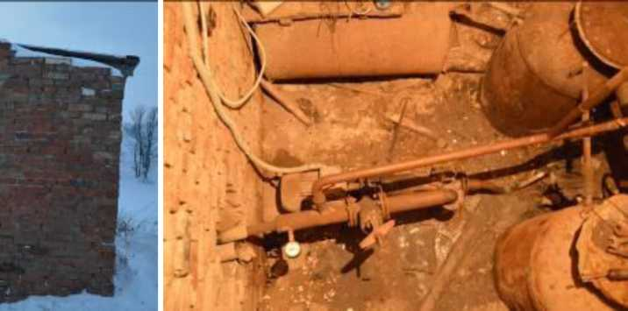
Рисунок 7 - Действующая водопроводная насосная станция д. Таволжанка, находящаяся по ул. Школьная, 22.
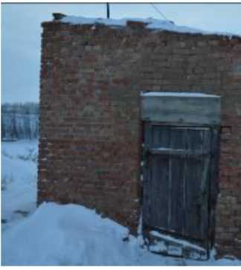
На территории д. Таволжанка имеется недействующая водонапорная башня объемом 50 куб.м. До 2014 г. данный объект эксплуатировался только в летний период (ввиду отсутствия теплоизоляции), а в настоящий момент, по причине большого износа, находится в аварийном состоянии и не функционирует.
Подача воды от насосной станции до потребителей д. Таволжанка осуществляется посредством разводящей водопроводной сети.
с. Новый Свет
Источником технического водоснабжения с. Новый Свет является река Омь. В комплекс основных сооружений для забора, хранения и транспортировки воды входят следующие объекты: водоприемный береговой колодец (насосная станция 1-го подъема), магистральный водовод, резервуар для хранения воды, а также насосная станция 2-го подъема.
Непосредственный забор воды осуществляется в водоприемном береговом колодце, который расположен в девяноста метрах от насосной станции 2-го подъема (ул. Центральная, 36а) по направлению к реке.
Колодец устроен из сборных железобетонных колец диаметром 1000 мм на глубину 7 м от планировочной отметки поверхности земли и имеет гидравлическую связь с поверхностным водоисточником (р. Омь) посредством трех проложенных самотечных трубопроводов. Русловые водоприемные участки самотечных трубопроводов оборудованы рыбозащитными сетками. Год ввода насосной станции 1-го подъема в эксплуатацию - 1976.
НС 2-го подъёма

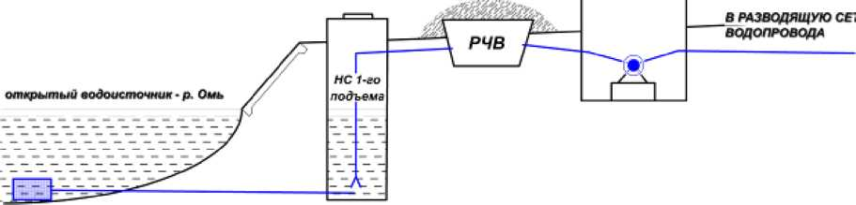
Рисунок 8 - Принципиальная схема подачи воды для технических нужд с. Новый Свет
Подъем воды из колодца осуществляется погружным насосом ЭЦВ-6-10-110, с запуском в ручном режиме. Время работы насосной станции 1-го подъема в сутки непостоянно - разделено на 2 периода: с 07ч. до 13ч. и с 17ч до 21ч.
Таблица 8 - Технические характеристики насосной станции 1-го подъема в с. Новый Свет
Характеристики насосной станции 1-го подъема в с. Новый Свет | Насос №1 (1-й подъем)
Марка насосов | ЭЦВ-6-10-110
Установленная производительность насосов, м³/ч (G,,) | 10
Напор, м (Н_{р}) | 110
Установленная мощность эл/двиг., кВт | 5,5
КПД насоса, % (N _{нас}.) | 70
Продолжительность работы насоса, часов (п_{н} ) | 3061,20
Объем поднятой (переданной) воды, м³, (У_{в)} | 30612
Расход электрической энергии, кВтч (Э _{нас}.) | 14895
Удельная составляющая, кВт/м (Q _{уд}.) | 0,49
Освещение здания насосной станции, кВтч | 1120
Электрический обогрев здания насосной станции, кВтч | 7956
Итого, кВтч | 23971
Помещение колодца находится в удовлетворительном состоянии. На замок не запирается. Территория объекта не огорожена.
Подача воды от насосной станции 1 -го подъема в накопительный резервуар осуществляется по напорному водоводу из стали, проложенному в одну линию диаметром 75 мм и протяженностью 75 м.
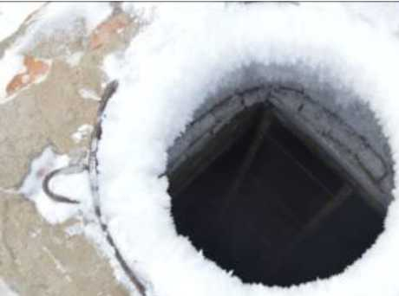
Рисунок 9 - Действующая насосная станция 1-го подъема, находящаяся юго-западнее
с. Новый Свет
Резервуар для хранения запаса технической воды, расположенный в с. Новый Свет, на территории насосной станции 2-го подъема по ул. Центральная д. 36а, выполнен из железобетонных конструкци объемом 242 куб.м. В настоящее время в РЧВ имеется проблема большого количества осаждений взвешенных частиц, а также значительного износа тела резервуара и подводящих и отводящих трубопроводов. Смотровые люки на замок не запираются. Год ввода объекта в эксплуатацию - 1978. С западной стороны резервуара выявлен размыв грунта и его деформация. Имеется угроза просадки фундамента здания насосной станции 2-го подъема.
На территории с. Новый Свет имеются две недействующие водонапорные башни объемом по 25 куб.м. каждая, построенные в 1970 г. Данные объекты выведены из эксплуатации в 2012 г. по причине значительного износа подводящих трубопроводов.
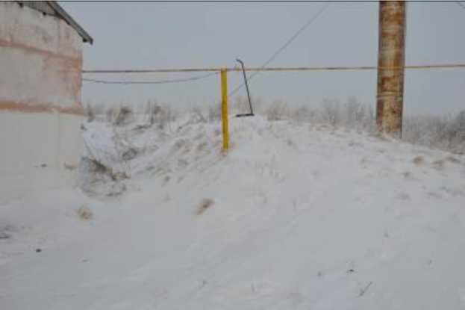
Рисунок 10 - Накопительный резервуар для хранения запаса воды, расположенный в
с. Новый Свет по ул. Центральная, 36а.
Подача воды от накопительного резервуара до потребителей осуществляется посредством насосной станции 2-го подъема.
д. Крутые Луки
В качестве источника технического водоснабжения д. Крутые Луки используется река
Омь.
Непосредственный забор воды осуществляется в русле реки погружным насосным агрегатом ЭЦВ-6-10-110. Далее через водоприемный береговой колодец и водопроводную насосную станцию осуществляется ее транспортировка в разводящую сеть населенного пункта.
Водоприемный береговой колодец, расположенный на склоне реки, выполнен из дерева (брусовая кладка) на глубину 7 м. от планировочной отметки поверхности земли. В настоящее время данный объект не эксплуатируется по причине большого физического износа.
Таблица 9 - Технические характеристики насосной станции в д. Крутые Луки
 | Насос №1 (основной) | Насос №2 (резервный)
Характеристики насосной станции д. Крутые Луки
Марка насосов | ЭЦВ-6-10-110 | К-65-50-160
Установленная производительность насосов, м³/ч (G,,) | 10 | 25
Напор, м (Н_{р}) | 110 | 32
Установленная мощность эл/двиг., кВт | 5,5 | 7,5
КПД насоса, % (N _{нас}.) | 70 | 64
Продолжительность работы насоса, часов (п_{н} ) | 850,80 | 205,08
Объем поднятой (переданной) воды, м³, (У_{в)} | 8508 | 5127
Расход электрической энергии, кВтч (Э _{нас}.) | 4140 | 776
Удельная составляющая, кВт/м³ (Q _{уд}.) | 0,14 | 0,15
Освещение здания насосной станции, кВтч | 1120
Электрический обогрев здания насосной станции, кВтч | 11934
Итого, кВтч | 17194 (13830)
В машинном отделении водопроводной насосной станции установлен насос консольного типа К-65-50-160. По причине вышедшего из строя водоприемного берегового колодца, а также вынужденного изменения схемы забора воды (с использованием погружного насоса), К-65-50-160 в настоящее время не функционирует.

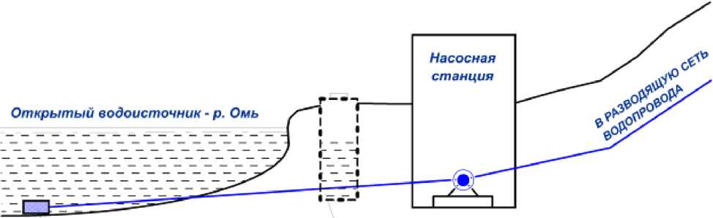
погружной насос
Рисунок 11 - Принципиальная схема подачи воды для технических нужд д. Крутые Луки
В помещении насосной станции имеется электрический щит с установленным пускательным устройством и прибором учета электроэнергии. На напорном водоводе установлены датчик давления транспортируемой жидкости (манометр), а также прибор учета расхода добываемой холодной воды «ВСХН ду80». Время работы насосной станции 1-го подъема в сутки непостоянно: в зимний период - с 09:30ч. до 11:30ч. и с 16ч до 18ч.; в летний период -с 07ч. до 13ч. и с 17ч до 21ч.
Здание находится в удовлетворительном состоянии (год ввода в эксплуатацию - 1960). Помещение запирается на замок. В машинном отделении грязевой насос для откачки верхних грунтовых вод отсутствует. Для стабильной работы поддерживается положительная температура. Территория объекта не огорожена. Средства первичной противопожарной защиты отсутствуют.
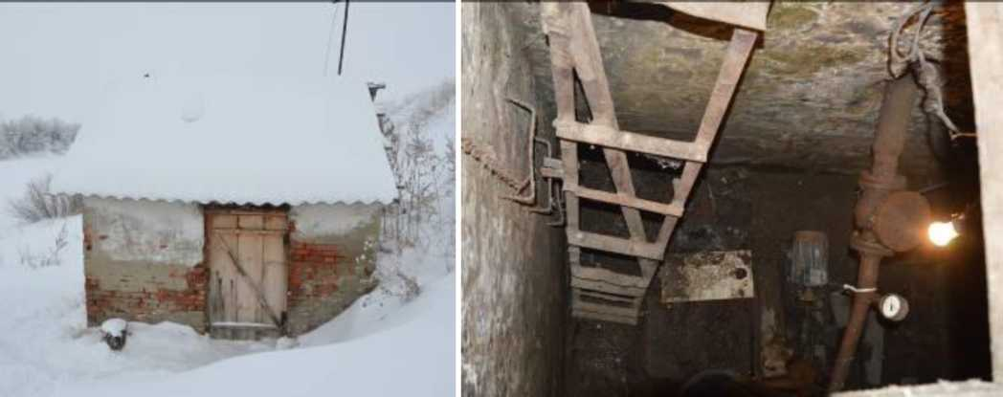
Рисунок 12 - Действующая водопроводная насосная станция д. Крутые Луки, находящаяся по
ул. Озерная, 12.
На территории д. Крутые Луки, по ул. Озерная, имеется водонапорная башня объемом 50 куб.м. В настоящие время объект находится в аварийном состоянии, но несмотря на это продолжает эксплуатироваться.
Подача воды от насосной станции до потребителей д. Крутые Луки осуществляется посредством разводящей водопроводной сети.
Источником воды питьевого качества для всех населенных пунктов Глуховского сельского поселения, кроме села Глуховка является привозное водоснабжение. Доставка воды осуществляется как в бутилированном виде, так и посредством автоцистерн. Население д. Ясная Поляна, ст. Валерино, ж.д. ост. пункта 2797 км, ж.д. ост. пункта 2812 км, ж.д. ост. пункта 2801 км для технических нужд используют индивидуальные приусадебные колодцы.

3.1.3 Сооружения очистки и подготовки воды
Станции химической подготовки воды в населенных пунктах Глуховского сельского поселения отсутствуют.
Результаты анализа воды из открытого водоисточника р. Омь и разводящей водопроводной сети (Приложение 1. Протокол испытаний №1457 от 15.03.11) показывают, что по бактериологическим показателям вода не соответствует СанПиН 2.1.4.1074-01 и ГОСТ Р 51232-98 «Вода питьевая. Общие требования к организации и методам контроля качества» по мутности и цветности, по перманганатной окисляемости, жесткости, содержанию железа и марганца.
- мутность, превышение в 2 раза;
- цветность, превышение в 5 раз;
- превышение по жесткости в 1,1 раз;
- превышение по перманганатной окисляемости в 3 раза;
- превышение по железу в 5 раз;
- превышение по марганцу в 5 раз.
Необходимо включить в комплекс объектов водоснабжения - автоматизированную систему очистки и обеззараживания питьевой воды (блочное исполнение). Установка модульной системы очистки и обеззараживания воды позволит избежать подачи недоброкачественного ресурса потребителю.

3.1.4 Водопроводные насосные станции
с. Глуховка
В южной части с. Глуховка, по ул. Ленина, 56 располагается насосная станция 2-го подъема.
Год ввода в эксплуатацию - 1975. Объект запирается на замок. Здание находится в неудовлетворительном состоянии. Территория не огорожена. Средства первичной противопожарной защиты отсутствуют.
В помещении насосной станции поддерживается положительная температура. Имеется электрический щит с установленным пускательным устройством и прибором учета электроэнергии. На напорном водоводе установлены датчик давления транспортируемой жидкости (манометр), а также прибор учета расхода транспортируемой холодной воды «ВСХН ду80».
Таблица 10 - Технические характеристики насосной станции 2-го подъема в с. Глуховка
Характеристики насосной станции 2-го подъема в с. Глуховка | Насос №2 (2-й подъем)
Марка насосов | К-80-50-200
Установленная производительность насосов, м³/ч (Gj,) | 50
Напор, м (Н_{р}) | 50
Установленная мощность эл/двиг., кВт | 11
КПД насоса, % (N _{нас}.) | 65
Продолжительность работы насоса, часов (п_{н} ) | 465,62
Объем поднятой (переданной) воды, м³, (V^ | 23281
Расход электрической энергии, кВтч (Э _{нас}.) | 5422
Удельная составляющая, кВт/м³ (Q _{уд}.) | 0,23
Освещение здания насосной станции, кВтч | 2080
Электрический обогрев здания насосной станции, кВтч | 11934
Итого, кВтч | 19436
Насосная станция 2-го подъема также является источником противопожарного водоснабжения. Для заправки автоцистерн пожарной техники имеется подъезд к источнику, а также предусмотрен пожарный кран.
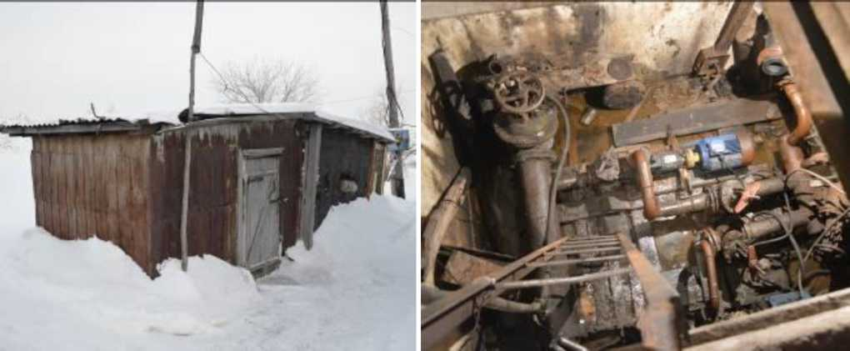
Рисунок 13 - Действующая насосная станция 2-го подъема, расположенная в с. Глуховка по ул.
Ленина, 56
Подача воды от насосной станции 2-го подъема до потребителей с. Глуховка осуществляется посредством разводящей водопроводной сети.
с. Новый Свет
В западной части с. Новый Свет, по ул. Центральная, 36а располагается насосная станция 2-го подъема.
Год ввода в эксплуатацию - 1978. Объект запирается на замок. Здание находится в удовлетворительном состоянии. Территория не огорожена. Средства первичной противопожарной защиты отсутствуют.
В соответствии с проектом в комплекс здания насосной станции 2-го подъема входит цех водоподготовки, который в настоящее время не эксплуатируется по причине большого износа оборудования.
В помещении насосной станции поддерживается положительная температура. Имеется электрический щит с установленным пускательным устройством и прибором учета электроэнергии. На напорном водоводе установлены датчик давления транспортируемой жидкости (манометр), а также прибор учета расхода холодной воды «ВСХН ду80». Время работы насосной станции 2-го подъема в сутки непостоянно - разделено на 2 периода: с 07ч. до 13ч. и с 17ч до 21ч.
Таблица 11 - Технические характеристики насосной станции 2-го подъема в с. Новый Свет
 | Насос №1 | Насос №2
Характеристики насосной станции 2-го подъема в | (2-й | (2-й
с. Новый Свет | подъем, | подъем,
 | основной) | резервный)
Марка насосов | - | 4-МС-10-2
Установленная производительность насосов, м³/ч (G,,) | - | 50
Напор, м (Н_{р}) | - | 30
Установленная мощность эл/двиг., кВт | 4 | 11
КПД насоса, % (N _{нас}.) | - | 75
Продолжительность работы насоса, часов (п_{н} ) | - | 563,32
Объем поднятой (переданной) воды, м³, (У_{в)} | - | 28166
Расход электрической энергии, кВтч (Э _{нас}.) | - | 3411
Удельная составляющая, кВт/м³ (Q _{уд}.) | - | 0,12
Освещение здания насосной станции, кВтч | - | 2752
Электрический обогрев здания насосной станции, кВтч | 31824
Итого, кВтч | 37987
Насосная станция 2-го подъема также является источником противопожарного водоснабжения. Для заправки автоцистерн пожарной техники имеется подъезд к источнику, а также предусмотрен пожарный кран.
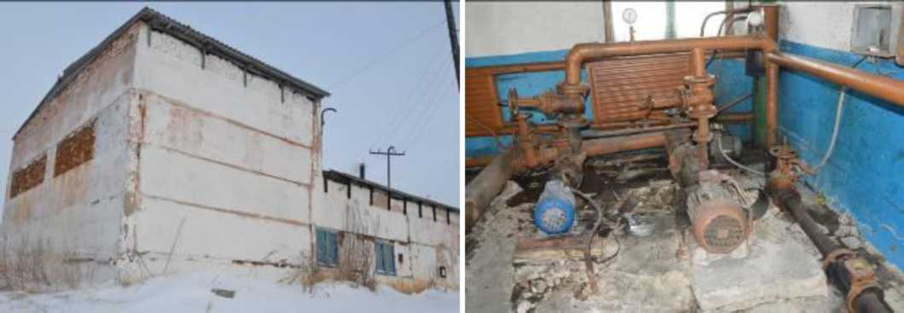
Рисунок 14 - Действующая насосная станция 2-го подъема, расположенная в с. Новый Свет по
ул. Центральная,36а
Подача воды от насосной станции 2-го подъема до потребителей с. Новый Свет осуществляется посредством разводящей водопроводной сети.
ст. Валерино
В северо-восточной части населенного пункта имеется недействующая насосная станция 2-го подъема. Здание находится в удовлетворительном состоянии. Запирается на замок. В настоящее время объект не функционирует по причине большого износа магистрального водовода, подававшего техническую воду от водозаборного узла до котлована-накопителя станции Валерино.
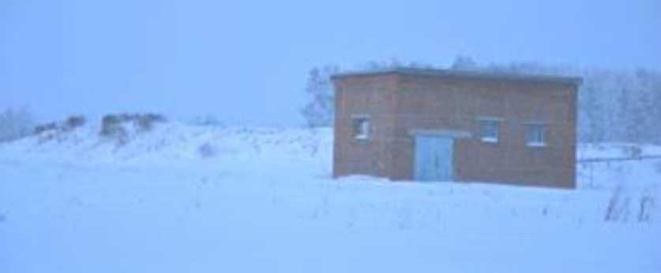
Рисунок 15 - Недействующая насосная станция 2-го подъема на территории ст. Валерино

3.1.5 Водопроводные сети
На территории Глуховского сельского поселения Калачинского муниципального района разводящие сети водоснабжения имеются только в четырех населенных пунктах: Глуховка, Таволжанка, Новый Свет и Крутые Луки. Данные водопроводы имеют техническое назначение и не отвечают требованиям, предъявляемым СП 8.13130.2009 «Системы противопожарной защиты. Источники наружного противопожарного водоснабжения. Требования пожарной безопасности».
Водоразбор населением осуществляется частично посредством вводов водопровода в здания и в большем объеме от водопроводных колонок. При первичном визуальном осмотре выявлен значительный износ водопроводных колодцев и запорно-регулирующей арматуры распределительной сети.
с. Глуховка
На территории центральной части с. Глуховка из общественно-деловой застройки к централизованной системе водоснабжения подключены все объекты; приборами учета воды из них оборудованы только здания администрации и ФАПа. Также имеется порядка 104-х индивидуальных подключений жилых домов, из них приборы учета воды смонтированы у 88-и абонентов. Напор в водопроводной сети задается насосной станцией 2-го подъема и составляет 15 м, что соответствует нормативному значению свободного напора водопроводной сети (п. 5.11 СП 31.13330.2012) с учетом типологии застройки (одноэтажная индивидуальная жилая застройка, двухэтажная застройка зданиями общественно-делового назначения) и составляет 14 метров.
Зона охвата потребителей централизованной системой водоснабжения составляет 90%. Суммарная протяженность водопроводной сети составляет 9284 м. Водопроводные сети проложены по следующим улицам: 40 лет Победы, Школьная, Ленина, Тушминцева, пер. Южный, Калачинская, Зеленая, Молодежная, Озерная и Набережная. Материал - полиэтилен, сталь и чугун диаметром 32-219 мм; глубина прокладки водопровода - 2,7 м. от планировочной отметки поверхности земли. На сети установлены 51 водопроводный колодец и 29 водоразборных колонок. Водопроводная сеть введена в эксплуатацию в 1980 г.
В настоящее время износ большинства водопроводных сетей с. Глуховка приближается к критическому: 95% - стальной водопровод; 80% - чугунный водопровод; 25% водопровод из полиэтилена.
Система наружного противопожарного водоснабжения населенного пункта не соответствует СП 8.13130.2009 ни по части размещения пожарных гидрантов, ни по требованиям к пропуску необходимого расхода воды в наружных трубопроводах на наружное пожаротушение.
д. Таволжанка
На территории центральной части д. Таволжанка из общественно-деловой застройки к централизованной системе водоснабжения не подключен ни один объект. Имеется порядка 12-и индивидуальных подключений жилых домов (все с приборами учета воды). Напор в разводящей сети задается водопроводной насосной станцией и составляет 40 м., что соответствует нормативному значению свободного напора водопроводной сети (п. 5.11 СП 31.13330.2012) с учетом типологии застройки (одноэтажная индивидуальная жилая застройка, одноэтажная застройка зданиями общественно-делового назначения) и составляет 10 метров.
Зона охвата потребителей централизованной системой технического водоснабжения составляет 95%. Суммарная протяженность водопроводной сети составляет 2580 м. Водопроводные сети проложены по следующим улицам: Школьная, Зеленая, Солнечная и Центральная. Материал - полиэтилен и чугун диаметром 63-120 мм; глубина прокладки водопровода - 2,7 м. от планировочной отметки поверхности земли. На сети установлены 15 водопроводных колодцев и 11 водоразборных колонок. Водопроводная сеть введена в эксплуатацию в 1 963 г. (в 2005 г. была произведена реконструкция магистрального подающего водовода).
В настоящее время износ части водопроводных сетей д. Таволжанка приближается к критическому: 80% - чугунный водопровод; 20% водопровод из полиэтилена.
Система наружного противопожарного водоснабжения населенного пункта не соответствует СП 8.13130.2009 ни по части размещения пожарных гидрантов, ни по требованиям к пропуску необходимого расхода воды в наружных трубопроводах на наружное пожаротушение.
с. Новый Свет
На территории центральной части с. Новый Свет из общественно-деловой застройки к централизованной системе водоснабжения подключены все объекты, кроме дома культуры (приборами учета воды подключенные объекты не оборудованы). Также имеется порядка 70- и индивидуальных подключений жилых домов, из них приборами учета воды оборудованы 48 абонентов. Напор в водопроводной сети задается насосной станцией 2-го подъема и составляет 20 м, что соответствует нормативному значению свободного напора водопроводной сети (п. 5.11 СП 31.13330.2012) с учетом типологии застройки (одноэтажная индивидуальная жилая застройка, двухэтажная застройка зданиями общественно-делового назначения) и составляет 14 метров.
Зона охвата потребителей централизованной системой технического водоснабжения составляет 93%. Суммарная протяженность водопроводной сети составляет 7500 м. Водопроводные сети проложены по следующим улицам: Центральная, Зеленая и молодежная. Материал - полиэтилен и чугун диаметром 32-100 мм; глубина прокладки водопровода - 2,7 м. от планировочной отметки поверхности земли. На сети установлены 46 водопроводных колодцев и 31 водоразборная колонка. Водопроводная сеть введена в эксплуатацию в 1976-1983 гг.
В настоящее время износ большинства водопроводных сетей с. Новый Свет приближается к критическому: 95% - стальной водопровод; 80% - чугунный водопровод; 30% водопровод из полиэтилена.
Система наружного противопожарного водоснабжения населенного пункта не соответствует СП 8.13130.2009 ни по части размещения пожарных гидрантов, ни по требованиям к пропуску необходимого расхода воды в наружных трубопроводах на наружное пожаротушение.
д. Крутые Луки
На территории д. Крутые Луки индивидуальные подключения к централизованной системе водоснабжения отсутствуют. Водоразбор населением осуществляется посредством водопроводных колонок. Напор в разводящей сети задается водопроводной насосной станцией и составляет 40 м., что соответствует нормативному значению свободного напора водопроводной сети (п. 5.11 СП 31.13330.2012) с учетом типологии застройки (одноэтажная индивидуальная жилая застройка, одноэтажная застройка зданиями общественно-делового назначения) и составляет 10 метров.
Зона охвата потребителей централизованной системой технического водоснабжения составляет 90%. Суммарная протяженность водопроводной сети составляет 1807 м. Водопроводные сети проложены по ул. Школьная и Озерная. Материал - чугун диаметром 100 мм; глубина прокладки водопровода - 2,7 м. от планировочной отметки поверхности земли. На сети установлены 10 водопроводных колодцев и 10 водоразборных колонок. Водопроводная сеть введена в эксплуатацию в 1957 г.
В настоящее время износ водопроводных сетей д. Крутые Луки приближается к критическому.
Система наружного противопожарного водоснабжения населенного пункта не соответствует СП 8.13130.2009 ни по части размещения пожарных гидрантов, ни по требованиям к пропуску необходимого расхода воды в наружных трубопроводах на наружное пожаротушение.
ст. Валерино
На территории ст. Валерино имеется не функционирующая водопроводная сеть диаметром 63 мм - полиэтилен, 100 - 150 мм - чугун. На сети установлены восемь водоразборных колонок. Износ трубопроводов, а также сооружений на них составляет 95 %.
Перечень водопроводных сетей централизованных систем водоснабжения Глуховского сельского поселения приведен ниже (Таблица 12).
Таблица 12 - Перечень водопроводных сетей централизованных систем водоснабжения Глуховского сельского поселения
№
п/п
 | Диаметры, мм | Материал, т/п | Протяженность, м
с. Глуховка
1 | 32-110 | полиэтилен | 954
2 | 120-150 | чугун | 5948
3 | 50-219 | сталь | 2382
д. Таволжанка
4 | 63-110 | полиэтилен | 994
5 | 100-120 | чугун | 1586
с. Новый Свет

№
п/п
 | Диаметры, мм | Материал, т/п | Протяженность, м
6 | 110 | полиэтилен | 2232,6
7 | 100 | чугун | 5267,4
д. Крутые Луки
8 | 100 | чугун | 1807
Итого: |  |  | 21171
Перечень объектов, установленных на водопроводных сетях централизованных систем водоснабжения Глуховского сельского поселения приведен ниже (Таблица 13).

Таблица 13 - Перечень объектов, установленных на водопроводных сетях централизованных систем водоснабжения Глуховского сельского поселения
№  п/п | Наименование  сооружения | Количество,  шт
 |  |  | Примечание
с. Глуховка
1 | Водоразборные колонки | 29
2 | Пожарные гидранты | -
3 | Водопроводные колодцы | 51
д. Таволжанка
4 | Водоразборные колонки | 11
5 | Пожарные гидранты | -
6 | Водопроводные колодцы | 15
с. Новый Свет
7 | Водоразборные колонки | 31
8 | Пожарные гидранты | -
9 | Водопроводные колодцы | 46
д. Крутые Луки
10 | Водоразборные колонки | 10
11 | Пожарные гидранты | -
12 | Водопроводные колодцы | 10

Балансодержателем является Комитет по управлению муниципальным имуществом Калачинского муниципального района Омской области.
Выводы:
1. Отбор воды осуществляется с помощью водозаборных узлов, размещаемых на территории жилой застройки.
2. Источником водоснабжения Глуховского сельского поселения являются поверхностные воды р. Омь, подземные воды из скважины, а так же собственные колодцы.
3. Вода не соответствует требованиям СанПиН 2.1.4.1074–01 «Питьевая вода. Гигиенические требования к качеству воды централизованных систем питьевого водоснабжения. Контроль качества» из–за повышенного содержания соединения железа, меди, цинка, марганца, и нефтепродуктов.
4. Централизованной системы очистки воды в населенных пунктах не организовано, кроме с. Глуховка.
5. Водопроводная сеть на территории поселения с износом 95%, имеет неудовлетворительное состояние и требует перекладки и замены стальных трубопроводов без наружной и внутренней изоляции на трубопроводы из некорродирующих материалов.

Населенные пункты Глуховского сельского поселения не оснащены системой канализации, используются выгребные ямы, из которых сточные воды вывозятся автомобильным транспортом в г. Калачинск на приемный пункт.

3.1.6 Централизованная система горячего водоснабжения

Система централизованного горячего водоснабжения в населенных пунктах Глуховского сельского поселения отсутствует.

3.2 Направления развития централизованных систем водоснабжения

Развитие централизованных систем водоснабжения в Глуховском сельском поселении обеспечивается путем реализации инвестиционных программ. Основным преимуществом использования программно-целевого метода финансирования мероприятий заключаются в комплексном подходе к решению проблем и эффективном планировании и мониторинге результатов реализации программы.
Развитие систем водоснабжения на период до 2030 года учитывает мероприятия по реорганизации пространственной организации Глуховского сельского поселения:
– увеличение размера территорий, занятых индивидуальной жилой застройкой повышенной комфортности, на основе нового строительства на свободных от застройки территориях и реконструкции существующих кварталов жилой застройки.
Реализация программ должна обеспечить развитие систем централизованного водоснабжения в соответствии с потребностями зон жилищного и коммунально–промышленного строительства до 2030 года и подключения 100% населения сельского поселения к централизованным системам водоснабжения.

3.2.1 Различные сценарии развития централизованных систем водоснабжения в зависимости от различных сценариев развития поселений

В настоящем проекте рассмотрены три варианта развития централизованных систем водоснабжения в зависимости от возможностей социально-экономического роста (бюджета) поселения, финансовой поддержки уполномоченных структур Калачинского муниципального района, а также Правительства Омской области.
Вариант №1. Модернизация и развитие 3-х водозаборных узлов ( д. Таволжанка, с. Новый Свет, д. Крутые Луки) с проведением мероприятий по реконструкции их ветхих элементов, замене насосных агрегатов на более эффективное и экономически выгодное оборудование, а также установка станций улучшения качества воды. Также предложено подключение ст. Валерино от водозаборного узла д. Таволжанка.
Вариант №2. Подача воды населению с. Глуховка, д. Таволжанка, ст. Валерино, с. Новый Свет и д. Крутые Луки от системы водоснабжения г. Калачинска посредством прокладки магистрального водовода «Глуховка - Крутые Луки». Водоснабжение ст. Валерино предусмотреть от подземного водозабора - скважины.
Вариант №3. Формирование двух основных водозаборных комплексов, включая размещение станций водоподготовки в каждом ( с. Новый Свет и ст. Валерино). Снабжение питьевой водой д. Таволжанка планируется осуществить от с. Глуховка. Подача воды питьевого качества в д. Крутые Луки предложена от водозаборного узла с. Новый Свет. Водоснабжение ст. Валерино предусмотреть от подземного водозабора - скважины.

Выполнив оценку и сравнение вариантов по капитальным затратам, эксплуатационным (текущим) затратам, а также по срокам окупаемости инвестиций в развитие централизованных систем водоснабжения Глуховского сельского поселения, проектом принимается вариант №2.

3.2.2 Баланс водоснабжения и потребления технической воды

Современные балансы потребления технической воды
Ежегодно с целью организации производственной деятельности разрабатывается и утверждается в установленном порядке Производственная программа деятельности по оказанию качественных услуг по водоснабжению потребителей. Заключаются договорные отношения со всеми категориями потребителей, пользующихся водоснабжением.
Начисления за предоставленные услуги водоснабжения осуществляются на основании показаний приборов учета, а также утвержденных норм потребления коммунальных услуг, действующих на территории Омской области в части холодного и горячего водоснабжения и водоотведения (Приказ №113/35 от 08.07.2013 г. РЭК Омской области «Об утверждении временных нормативов потребления коммунальных услуг по холодному и горячему водоснабжению и водоотведению на территории города Омска и Омской области»; Приказ №133/38 от 15.08.2012 г. РЭК Омской области «Об утверждении нормативов потребления коммунальных услуг по холодному и горячему водоснабжению и водоотведению на территории города Омска и Омской области»). Расчеты за предоставленные услуги водоснабжения проводятся на основании выставляемых счетов и счетов-фактур.
Объем потерь воды, а также объем воды на собственные нужды объектов водоснабжения Глуховского сельского поселения приняты на основании данных предоставленных МУП «Водоснабжение».
В соответствии с Приказами №113/35 и №133/38 РЭК Омской области определен общий баланс подачи и реализации воды, территориальный баланс по технологическим зонам, а также структурный баланс потребления по типам абонентов (Таблица 14, Таблица 15,Таблица 16).

Таблица 14 - Общий баланс подачи и реализации воды в Глуховском сельском поселении на 2021 г.

№ | Наименование системы водоснабжения | Численность  населения | Водопотребление
 |  |  | техническое |  | Объем потерь воды | Подано воды в сеть | Объем воды на собственные нужды | Объем  подъема  воды
 |  |  | Объем реализации воды, м³/сут | Годовой объем реализации воды, тыс.м³/год
 |  |  |  |  | О^{сут}, м³/сут
 |  |  |  |  | О^{год}, тыс.м³/год
1 | с. Глуховка | 792 | 87.9 | 20.0 | 12.1 | 100.0 | 9.0 | 109.0
 |  |  |  |  | 4.4 | 24.4 | 3.3 | 27.7
2 | д. Таволжанка | 212 | 35.9 | 6.2 | 3.6 | 39.4 | 2.7 | 42.2
 |  |  |  |  | 1.3 | 7.5 | 1.0 | 8.5
3 | с. Новый свет | 816 | 129.3 | 27.0 | 6.6 | 135.8 | 3.2 | 139.1
 |  |  |  |  | 2.4 | 29.4 | 1.2 | 30.6
4 | д. Крутые луки | 107 | 22.5 | 4.3 | 1.9 | 24.4 | 0.5 | 24.9
 |  |  |  |  | 0.7 | 5.0 | 0.2 | 5.2
5 | д. Ясная поляна | 39 | 0.0 | 0.0 | 0.0 | 0.0 | 0.0 | 0.0
 |  |  |  |  | 0.0 | 0.0 | 0.0 | 0.0
6 | ст. Валерино | 119 | 0.0 | 0.0 | 0.0 | 0.0 | 0.0 | 0.0
 |  |  |  |  | 0.0 | 0.0 | 0.0 | 0.0
7 | ж.д. Ост. пункт 2797 км | 13 | 0.0 | 0.0 | 0.0 | 0.0 | 0.0 | 0.0
 |  |  |  |  | 0.0 | 0.0 | 0.0 | 0.0
8 | ж.д. Ост. пункт 2812 км | 14 | 0.0 | 0.0 | 0.0 | 0.0 | 0.0 | 0.0
 |  |  |  |  | 0.0 | 0.0 | 0.0 | 0.0
9 | ж.д. Ост. пункт 2801 км | 0 | 0.0 | 0.0 | 0.0 | 0.0 | 0.0 | 0.0
 |  |  |  |  | 0.0 | 0.0 | 0.0 | 0.0
Итого: |  | 2112 | 276 | 57.5 | 24.1 | 299.7 | 15.4 | 315.1
 |  |  |  |  | 8.8 | 66.3 | 5.6 | 71.9

Таблица 15 - Баланс подачи воды Глуховского сельского поселения на 2021 год

№ | Наименование технологической зоны водоснабжения | Количество абонентов в технологической зоне, чел | Объем реализации воды |  | Объем потерь воды |  | Объем подачи воды в сеть
 |  |  | О^{сут}, м³/сут | о^{год},  тыс.м³/год | О^{сут}, м³/сут | О^{год}, тыс.м³/год | О^{сут}, м³/сут | о^{год},  тыс.м³/год
1 | НФС «Воскресенская» с. Глуховка | 792 | 87.9 | 20.0 | 12.1 | 4.4 | 100.0 | 24.4
2 | Насосная станция первого подъема д. Таволжанка | 212 | 35.9 | 6.2 | 3.6 | 1.3 | 39.4 | 7.5
3 | Насосная станция второго подъема с. Новый свет | 816 | 129.3 | 27.0 | 6.6 | 2.4 | 135.8 | 29.4
4 | Насосная станция первого подъема д. Крутые луки | 107 | 22.5 | 4.3 | 1.9 | 0.7 | 24.4 | 5.0

Таблица 16 - Баланс подачи питьевой воды по эксплуатационным зонам систем водоснабжения Глуховского сельского поселения на 2021 год

№ | Численность населения | Объем реализации воды в эксплуатационной зоне, м³/сут | Максимальный годовой объем реализации воды в эксплуатационной зоне, м³/год
1 | 0 | 0.0 | 0.0
2 | 4 | 0.6 | 0.1
3 | 89 | 12.7 | 2.7
4 | 17 | 2.4 | 0.5
5 | 26 | 3.7 | 0.8
6 | 36 | 5.1 | 1.1
7 | 21 | 3.0 | 0.6
8 | 26 | 3.7 | 0.8
№ | Численность населения | Объем реализации воды в эксплуатационной зоне, м³/сут | Максимальный годовой объем реализации воды в эксплуатационной зоне, м³/год
9 | 17 | 2.4 | 0.5
10 | 0 | 0.0 | 0.0
11 | 0 | 0.0 | 0.0
12 | 15 | 2.1 | 0.5
13 | 0 | 0.0 | 0.0
14 | 6 | 0.9 | 0.2
15 | 0 | 0.0 | 0.0
16 | 0 | 0.0 | 0.0
17 | 0 | 0.0 | 0.0
18 | 0 | 0.0 | 0.0
19 | 0 | 0.0 | 0.0
20 | 0 | 0.0 | 0.0
21 | 4 | 0.6 | 0.1
22 | 8 | 1.1 | 0.2
23 | 22 | 3.1 | 0.7
24 | 0 | 0.0 | 0.0
25 | 0 | 0.0 | 0.0
26 | 22 | 3.1 | 0.7
27 | 17 | 2.4 | 0.5
28 | 20 | 2.9 | 0.6
29 | 14 | 2.0 | 0.4
30 | 31 | 4.4 | 0.9
31 | 11 | 1.6 | 0.3
32 | 23 | 3.3 | 0.7
33 | 25 | 3.6 | 0.8
34 | 49 | 7.0 | 1.5
35 | 13 | 1.9 | 0.4
№ | Численность населения | Объем реализации воды в эксплуатационной зоне, м3/сут | Максимальный годовой объем реализации воды в эксплуатационной зоне, м3/год
36 | 4 | 0.6 | 0.1
37 | 16 | 2.3 | 0.5
38 | 9 | 1.3 | 0.3
39 | 10 | 1.4 | 0.3
40 | 9 | 1.3 | 0.3
41 | 44 | 6.3 | 1.3
42 | 35 | 5.0 | 1.1
43 | 33 | 4.7 | 1.0
44 | 12 | 1.7 | 0.4
45 | 16 | 2.3 | 0.5
46 | 44 | 6.3 | 1.3
47 | 28 | 4.0 | 0.8
48 | 16 | 2.3 | 0.5
49 | 7 | 1.0 | 0.2
50 | 8 | 1.1 | 0.2
51 | 30 | 4.3 | 0.9
52 | 0 | 0.0 | 0.0
53 | 29 | 4.1 | 0.9
54 | 0 | 0.0 | 0.0
55 | 20 | 2.9 | 0.6
56 | 27 | 3.9 | 0.8
57 | 15 | 2.1 | 0.5
58 | 35 | 5.0 | 1.1
59 | 15 | 2.1 | 0.5
60 | 21 | 3.0 | 0.6
61 | 5 | 0.7 | 0.2
62 | 57 | 8.2 | 1.7
№ | Численность населения | Объем реализации воды в эксплуатационной зоне, м3/сут | Максимальный годовой объем реализации воды в эксплуатационной зоне, м3/год
63 | 87 | 12.4 | 2.6
64 | 0 | 0.0 | 0.0
65 | 0 | 0.0 | 0.0
66 | 19 | 2.7 | 0.6
67 | 25 | 3.6 | 0.8
68 | 53 | 7.6 | 1.6
69 | 15 | 2.1 | 0.5
70 | 0 | 0.0 | 0.0
71 | 0 | 0.0 | 0.0
72 | 0 | 0.0 | 0.0
73 | 0 | 0.0 | 0.0
74 | 22 | 3.1 | 0.7
75 | 19 | 2.7 | 0.6
76 | 11 | 1.6 | 0.3
77 | 0 | 0.0 | 0.0
78 | 0 | 0.0 | 0.0
79 | 33 | 4.7 | 1.0
80 | 110 | 15.7 | 3.3
81 | 0 | 0.0 | 0.0
82 | 47 | 6.7 | 1.4
83 | 111 | 15.9 | 3.3
84 | 27 | 3.9 | 0.8
85 | 30 | 4.3 | 0.9
86 | 15 | 2.1 | 0.5
87 | 79 | 11.3 | 2.4
88 | 56 | 8.0 | 1.7
89 | 0 | 0.0 | 0.0
№ | Численность населения | Объем реализации воды в эксплуатационной зоне, м3/сут | Максимальный годовой объем реализации воды в эксплуатационной зоне, м3/год
90 | 0 | 0.0 | 0.0
91 | 0 | 0.0 | 0.0
92 | 4 | 0.6 | 0.1
93 | 3 | 0.4 | 0.1
94 | 23 | 3.3 | 0.7
95 | 5 | 0.7 | 0.2
96 | 6 | 0.9 | 0.2
97 | 26 | 3.7 | 0.8
98 | 0 | 0.0 | 0.0
99 | 8 | 1.1 | 0.2
100 | 0 | 0.0 | 0.0
101 | 14 | 2.0 | 0.4
102 | 0 | 0.0 | 0.0
103 | 0 | 0.0 | 0.0
104 | 9 | 1.3 | 0.3
105 | 4 | 0.6 | 0.1
106 | 5 | 0.7 | 0.2
Итого: | 1927 | 275.6 | 58.0

Таблица 17 - Структурный баланс реализации питьевой воды системы централизованного водоснабжения по группам абонентов с. Глуховка
Водопотребители | Единицы  измерения | Кол-во  водопотребителей | Норма водопотребления,  л/сут | Отпуск воды в сеть, м³/сут
Здания жилого и общественно-делового назначения:
1. Администрация Глуховского сельского поселения (ул.Ленина 48) | работающих | 9 | 30 | 0.27
2. МКОУ "Глуховская средняя образовательная школа" (ул. Ленина) | общий |  |  | 2.28
 | учащихся | 94 | 20 | 1.88
 | работающих | 20 | 20 | 0.40
3. МДОУ «Глуховский детский сад» с дневным пребыванием детей: со столовой, работающей на сырье и прачечной (ул. Ленина 52) | общий |  |  | 4.64
 | детей | 48 | 80 | 3.84
 | работающих | 10 | 80 | 0.80
4. Фельдшерско-акушерский пункт (ул. Ленина 48) | общий |  |  | 0.26
 | посещений в день | 20 | 10 | 0.20
 | работающих | 2 | 30 | 0.06
5. МБУ "Глуховский дом культуры", библиотека-филиал МБУК "Центральная межпоселенческая библиотека" (ул. Ленина 48) | общий |  |  | 2.20
 | зрители | 250 | 8 | 2.00
 | артисты,  работающие | 5 | 40 | 0.20
6. БУ "Центр социального обслуживания Калачинского района" (ул. Ленина 48) | работающих | 1 | 8 | 0.01
7. Подростково-молодежный клуб «Мечта» (ул. Ленина 48) | работающих | 2 | 15 | 0.03
8. Почтовое отделение (ул. Ленина 46) | работающих | 3 | 15 | 0.05
9. ООО КХ «Родник» (ул. Ленина 48) | работающих | 2 | 30 | 0.06
10. Магазин ИП Сулимова Татьяна Викторовна (ул. Ленина 16/1) | работающих | 2 | 30 | 0.06
11. Магазин ИП Артемова Наталья Васильевна (ул.Калачинская 5/2) | работающих | 2 | 30 | 0.06
12. Магазин ИП Штумм Валентина Петровна (ул. Ленина д.46 кв.2) | работающих | 2 | 30 | 0.06
13. Магазин ИП Карпова Ирина Гусмановна (ул.Школьная д.7 кв. 1) | работающих | 1 | 30 | 0.03
14. Магазин ЧП Бусленко Наталья Геннадьевна (пер. Южный д.3, кв. 1) | работающих | 2 | 30 | 0.06
15. Магазин ЧП Бусленко Наталья Геннадьевна (ул.Ленина 46/1) | работающих | 2 | 30 | 0.06
16. Магазин ИП Белан В.Н (ул.40 лет Победы 47) | работающих | 2 | 30 | 0.06
Водопотребители | Единицы  измерения | Кол-во  водопотребителей | Норма водопотребления,  л/сут | Отпуск воды в сеть, м³/сут
17. Жилые дома, оборудованные водопроводом, без канализации | чел. | 132 | 45.6 | 6.02
18. Жилые дома без водопровода, без канализации, использующие воду из водоразборных колонок | чел. | 660 | 30.4 | 20.06
На приготовление пищи для сельскохозяйственных животных (ЛПХ, КФХ), в течение всего календарного года:
Крупный рогатый скот (коровы) | голов | 86 | 35.7 | 3.07
Крупный рогатый скот, молодняк | голов | 81 | 35.7 | 2.89
Свиньи | голов | 199 | 24.7 | 4.92
Овцы, козы | голов | 360 | 3.7 | 1.33
Лошади рабочие | голов | 27 | 64.7 | 1.75
Кролики | голов | 120 | 0.7 | 0.08
Итого по зданиям жилого и общественно-делового назначения: |  |  |  | 43.68
Производственный сектор:
19. Котельная МКОУ "Глуховская средняя образовательная школа" (зимний режим водопотребления) | шт. | 1 | 1000 | 1.00
20. Мини-пекарня ООО «Глуховский хлеб» (ул.Ленина 46) | 1т хлеба | 2.5 | 800 | 2.00
Итого по производственному сектору: |  |  |  | 3.00
Полив зеленых насаждений (период полива с 15 мая по 15 августа):
На территорию | кв.м | 18200 | 2.27 | 41.25
Итого полезный отпуск воды в сеть:
 |  |  |  | 87.94

Таблица 17 - Структурный баланс реализации воды системы централизованного водоснабжения по группам абонентов д. Таволжанка
Водопотребители | Единицы  измерения | Кол-во  водопотребителей | Норма  водопотребления,  л/сут | Отпуск воды в сеть, м³/сут
Здания жилого и общественно-делового назначения:
1. Фельдшерско-акушерский пункт (ул. Центральная) | общий |  |  | 0.11
 | посещений в день | 5 | 10 | 0.05
 | работающих | 2 | 30 | 0.06
Водопотребители | Единицы  измерения | Кол-во  водопотребителей | Норма  водопотребления,  л/сут | Отпуск воды в сеть, м³/сут
2. Магазин ИП Штумм Валентина Петровна (ул.Центральная 1/3) | работающих | 2 | 30 | 0.06
3. Жилые дома с водопроводом, канализацией, ванной и (или) душем при отсутствии централизованного горячего водоснабжения и использовании для обеспечения потребности в горячем водоснабжении нагревательного оборудования, установленного в жилом помещении | чел. | 3 | 185.9 | 0.56
4. Жилые дома, оборудованные водопроводом, без канализации | чел. | 11 | 45.6 | 0.50
5. Жилые дома без водопровода, без канализации, использующие воду из водоразборных колонок | чел. | 198 | 30.4 | 6.02
На приготовление пищи для сельскохозяйственных животных (ЛПХ, КФХ), в течение всего календарного года:
Крупный рогатый скот (коровы) | голов | 53 | 35.7 | 1.89
Крупный рогатый скот, молодняк | голов | 38 | 35.7 | 1.36
Свиньи | голов | 36 | 24.7 | 0.89
Овцы, козы | голов | 32 | 3.7 | 0.12
Лошади рабочие | голов | 6 | 64.7 | 0.39
Птицы | голов | 1119 | 0.7 | 0.78
Кролики | голов | 8 | 0.7 | 0.01
Итого по зданиям жилого и общественно-делового назначения: |  |  |  | 12.51
Полив зеленых насаждений (в период полива с 15 мая по 15 августа):
На территорию | кв.м | 10300 | 2.27 | 23.35
Итого полезный отпуск воды в сеть:
 |  |  |  | 35.86

Таблица 18 - Структурный баланс реализации воды системы централизованного водоснабжения по группам абонентов с. Новый свет
Водопотребители | Единицы  измерения | Кол-во  водопотребителей | Норма  водопотребления,  л/сут | Отпуск воды в сеть, м³/сут
Здания жилого и общественно-делового назначения:
1. МКОУ "Новосветская средняя образовательная школа" (ул. Центральная 37) | общий |  |  | 1.80
 | учащихся | 69 | 20 | 1.38
 | работающих | 21 | 20 | 0.42
Водопотребители | Единицы  измерения | Кол-во  водопотребителей | Норма  водопотребления,  л/сут | Отпуск воды в сеть, м³/сут
2. Фельдшерско-акушерский пункт | общий |  |  | 0.19
 | посещений в день | 10 | 10 | 0.10
 | работающих | 3 | 30 | 0.09
3. Магазин ИП Жмакина Людмила Ивановна (ул.Зеленая 25) | работающих | 2 | 30 | 0.06
4. Магазин ИП Черкашина Тамара Михайловна (ул.Молодежная 47/2) | работающих | 2 | 30 | 0.06
5. Магазин ИП Кривошеева Наталья Васильевна (ул. Центральная 31) | работающих | 2 | 30 | 0.06
6. Магазин ИП Бажанов Виктор Анатольевич (ул. Центральная 31) | работающих | 0 | 30 | 0.00
7. Почтовое отделение | работающих | 2 | 15 | 0.03
8. Жилые дома с водопроводом, канализацией, ванной и (или) душем при отсутствии централизованного горячего водоснабжения и использовании для обеспечения потребности в горячем водоснабжении нагревательного оборудования, установленного в жилом помещении | чел. | 36 | 185.9 | 6.69
9. Жилые дома, оборудованные водопроводом, без канализации | чел. | 172 | 45.6 | 7.84
10. Жилые дома без водопровода, без канализации, использующие воду из водоразборных колонок | чел. | 608 | 30.4 | 18.48
На приготовление пищи для сельскохозяйственных животных (ЛПХ, КФХ), в течение всего календарного года:
Крупный рогатый скот (коровы) | голов | 185 | 35.7 | 6.60
Крупный рогатый скот, молодняк | голов | 129 | 35.7 | 4.61
Свиньи | голов | 238 | 24.7 | 5.88
Овцы, козы | голов | 54 | 3.7 | 0.20
Лошади рабочие | голов | 11 | 64.7 | 0.71
Птицы | голов | 6886 | 0.7 | 4.82
Кролики | голов | 141 | 0.7 | 0.10
Итого по зданиям жилого и общественно-делового назначения: |  |  |  | 55.94
Производственный сектор:
11. Котельная Сельский клуб МБУ "Глуховский Дом культуры" (зимний режим водопотребления) | шт. | 1 | 125 | 0.13
Водопотребители | Единицы  измерения | Кол-во  водопотребителей | Норма  водопотребления,  л/сут | Отпуск воды в сеть, м³/сут
12. Котельная МКОУ "Новосветская средняя образовательная школа" (зимний режим водопотребления) | шт. | 1 | 450 | 0.45
Итого по производственному сектору: |  |  |  | 0.58
Полив зеленых насаждений (в период полива с 15 мая по 15 августа):
На территорию | кв.м | 32100 | 2.27 | 72.76
Итого полезный отпуск воды в сеть:
 |  |  |  | 129.27

Таблица 19 - Структурный баланс реализации технической воды системы централизованного водоснабжения по группам абонентов д. Крутые луки
Водопотребители | Единицы  измерения | Кол-во  водопотребителей | Норма водопотребления, л/сут | Отпуск воды в сеть, м³/сут
Здания жилого и общественно-делового назначения:
1. Фельдшерско-акушерский пункт | общий |  |  | 0.11
 | посещений в день | 5 | 10 | 0.05
 | работающих | 2 | 30 | 0.06
2. Жилые дома, оборудованные водопроводом, без канализации | чел. | 9 | 45.6 | 0.41
3. Жилые дома без водопровода, без канализации, использующие воду из водоразборных колонок | чел. | 98 | 30.4 | 2.98
На приготовление пищи для сельскохозяйственных животных (ЛПХ, КФХ), в течение всего календарного года:
Крупный рогатый скот (коровы) | голов | 16 | 35.7 | 0.57
Крупный рогатый скот, молодняк | голов | 19 | 35.7 | 0.68
Свиньи | голов | 11 | 24.7 | 0.27
Овцы, козы | голов | 45 | 3.7 | 0.17
Лошади рабочие | голов | 5 | 64.7 | 0.32
Птицы | голов | 485 | 0.7 | 0.34
Кролики | голов | 13 | 0.7 | 0.01
Итого по зданиям жилого и общественно-делового назначения: |  |  |  | 5.75
Полив зеленых насаждений (в период полива с 15 мая по 15 августа)
На территорию | кв.м | 7400 | 2,27 | 16,77
Итого полезный отпуск воды в сеть:
 |  |  |  | 22,52

Прогнозные балансы потребления питьевой и технической воды
Раздел выполнен в соответствии с требованиями СП 31.13330.2012. Свод правил. «Водоснабжение. Наружные сети и сооружения. Актуализированная редакция СНиП 2.04.0284*».
Расчетный (средний за год) суточный расход воды на технические нужды определен в соответствии с п.5.2 СП 31.13330.2012. Свод правил. «Водоснабжение. Наружные сети и сооружения. Актуализированная редакция СНиП 2.04.02-84*». Расчетный расход воды в сутки наибольшего водопотребления определен при коэффициенте суточной неравномерности Ксут.тах=1,20.
Норма удельного технического водопотребления принята на основании Приказа №113/35 от 08.07.2013 г. РЭК Омской области «Об утверждении временных нормативов потребления коммунальных услуг по холодному и горячему водоснабжению и водоотведению на территории города Омска и Омской области»; Приказа №133/38 от 15.08.2012 г. РЭК Омской области «Об утверждении нормативов потребления коммунальных услуг по холодному и горячему водоснабжению и водоотведению на территории города Омска и Омской области» (в соответствии с пунктом 6 (примечания), таблица 1 СП 31.13330.2012. Свод правил. «Водоснабжение. Наружные сети и сооружения. Актуализированная редакция СНиП 2.04.02-84*»).
В соответствии с утвержденным генеральным планом Глуховского сельского поселения Калачинского района Омской области планируется повышение степени благоустройства жилой застройки: оборудование застройки горячим водоснабжением (индивидуальными водонагревателями).
Потери воды приняты как неучтенные расходы в размере 20% от суммарного расхода воды на технические нужды населенного пункта, в соответствии с примечанием к таблице 1, пункт 3 СП 31.13330.2012. Свод правил. «Водоснабжение. Наружные сети и сооружения. Актуализированная редакция СНиП 2.04.02-84*».
Описание централизованных систем горячего водоснабжения с использованием закрытых систем горячего водоснабжения
Система централизованного горячего водоснабжения в населенных пунктах Глуховского сельского поселения не планируется. Потребители используют индивидуальные газовые (электрические) водонагреватели для обеспечения потребности в горячем водоснабжении.
Сведения о фактическом и ожидаемом потреблении технической воды
Таблица 20 - Сведения о фактическом и ожидаемом потреблении технической воды в с. Глуховка
№ | Период потребления услуг водоснабжения | Численность  населения | Водопотребление
 |  |  | Техническое |  | Объем потерь воды | Подано воды в сеть | Объем воды на собственные нужды | Объем  подъема  воды
 |  |  | Объем реализации воды, м³/сут | Годовой объем реализации воды, тыс.м³/год
 |  |  |  |  | О^{сут}, м³/сут
 |  |  |  |  | О^{год}, тыс.м³/год
с. Глуховка
1 | Существующее положение 2018 год | 792 | 87.9 | 20.0 | 12.1 | 100.0 | 9.0 | 109.0
 |  |  |  |  | 4.4 | 24.4 | 3.3 | 27.7
2 | Первый этап развития 2023 год | 811 | 88.5 | 21.0 | 13.3 | 101.8 | 14.3 | 116.0
 |  |  |  |  | 4.8 | 25.8 | 5.2 | 31.0
3 | Расчетный этап развития 2030 год | 940 | 236.6 | 75.0 | 35.5 | 272.1 | 38.1 | 310.2
 |  |  |  |  | 13.0 | 88.0 | 13.9 | 101.9
д. Таволжанка
1 | Существующее положение 2018 год | 212 | 35.9 | 6.2 | 3.6 | 39.4 | 2.7 | 42.2
 |  |  |  |  | 1.3 | 7.5 | 1.0 | 8.5
2 | Первый этап развития 2023 год | 212 | 35.9 | 6.7 | 5.4 | 41.2 | 5.8 | 47.0
 |  |  |  |  | 2.0 | 8.6 | 2.1 | 10.7
3 | Расчетный этап развития 2030 год | 245 | 74.3 | 20.7 | 11.1 | 85.5 | 0.0 | 85.5
 |  |  |  |  | 4.1 | 24.8 | 0.0 | 24.8
с. Новый свет
1 | Существующее положение 2018 год | 816 | 129.3 | 27.0 | 6.6 | 135.8 | 3.2 | 139.1
 |  |  |  |  | 2.4 | 29.4 | 1.2 | 30.6
2 | Первый этап развития 2023 год | 693 | 125.5 | 25.8 | 18.8 | 144.4 | 20.2 | 164.6
 |  |  |  |  | 6.9 | 32.7 | 7.4 | 40.1
3 | Расчетный этап развития 2030 год | 745 | 234.7 | 65.7 | 35.2 | 270.0 | 37.8 | 307.8
 |  |  |  |  | 12.9 | 78.5 | 13.8 | 92.3
д. Крутые луки
1 | Существующее положение 2018 год | 107 | 22.5 | 4.3 | 1.9 | 24.4 | 0.5 | 24.9
 |  |  |  |  | 0.7 | 5.0 | 0.2 | 5.2
2 | Первый этап | 83 | 21.8 | 3.3 | 3.3 | 25.1 | 3.5 | 28.6
№ | Период потребления услуг водоснабжения  развития 2023 год | Численность  населения | Водопотребление
 |  |  | Техническое |  | Объем потерь воды | Подано воды в сеть | Объем воды на собственные нужды | Объем  подъема  воды
 |  |  | Объем реализации воды, м³/сут | Годовой объем реализации воды, тыс.м³/год
 |  |  |  |  | О^{сут}, м³/сут
 |  |  |  |  | О^{год}, тыс.м³/год
 |  |  |  |  | 1.2 | 4.5 | 1.3 | 5.8
3 | Расчетный этап развития 2030 год | 90 | 55.9 | 15.8 | 8.4 | 64.2 | 0.0 | 64.2
 |  |  |  |  | 3.1 | 18.8 | 0.0 | 18.8
д. Ясная поляна
1 | Существующее положение 2018 год | 39 | 0.0 | 0.0 | 0.0 | 0.0 | 0.0 | 0.0
 |  |  |  |  | 0.0 | 0.0 | 0.0 | 0.0
2 | Первый этап развития 2023 год | 39 | 1.2 | 0.4 | 0.0 | 0.0 | 0.0 | 0.0
 |  |  |  |  | 0.0 | 0.0 | 0.0 | 0.0
3 | Расчетный этап развития 2030 год | 55 | 1.7 | 0.6 | 0.0 | 0.0 | 0.0 | 0.0
 |  |  |  |  | 0.0 | 0.0 | 0.0 | 0.0
ст. Валерино
1 | Существующее положение 2018 год | 119 | 0.0 | 0.0 | 0.0 | 0.0 | 0.0 | 0.0
 |  |  |  |  | 0.0 | 0.0 | 0.0 | 0.0
2 | Первый этап развития 2023 год | 119 | 16.9 | 4.5 | 2.5 | 19.5 | 3.9 | 23.4
 |  |  |  |  | 0.9 | 5.5 | 1.4 | 6.9
3 | Расчетный этап развития 2030 год | 140 | 18.9 | 5.0 | 2.8 | 21.8 | 4.4 | 26.1
 |  |  |  |  | 1.0 | 6.0 | 1.6 | 7.6
ж.д. Ост. пункт 2797 км
1 | Существующее положение 2018 год | 13 | 0.0 | 0.0 | 0.0 | 0.0 | 0.0 | 0.0
 |  |  |  |  | 0.0 | 0.0 | 0.0 | 0.0
2 | Первый этап развития 2023 год | 13 | 0.4 | 0.1 | 0.0 | 0.0 | 0.0 | 0.0
 |  |  |  |  | 0.0 | 0.0 | 0.0 | 0.0
3 | Расчетный этап развития 2030 год | 15 | 0.5 | 0.2 | 0.0 | 0.0 | 0.0 | 0.0
 |  |  |  |  | 0.0 | 0.0 | 0.0 | 0.0
ж.д. Ост. пункт 2812 км
1 | Существующее положение 2018 год | 14 | 0.0 | 0.0 | 0.0 | 0.0 | 0.0 | 0.0
 |  |  |  |  | 0.0 | 0.0 | 0.0 | 0.0
2 | Первый этап | 14 | 0.4 | 0.2 | 0.0 | 0.0 | 0.0 | 0.0
№ | Период потребления услуг водоснабжения  развития 2023 год | Численность  населения | Водопотребление
 |  |  | Техническое |  | Объем потерь воды | Подано воды в сеть | Объем воды на собственные нужды | Объем  подъема  воды
 |  |  | Объем реализации воды, м³/сут | Годовой объем реализации воды, тыс.м³/год
 |  |  |  |  | О^{сут}, м³/сут
 |  |  |  |  | О^{год}, тыс.м³/год
 |  |  |  |  | 0.0 | 0.0 | 0.0 | 0.0
3 | Расчетный этап развития 2030 год | 15 | 0.5 | 0.2 | 0.0 | 0.0 | 0.0 | 0.0
 |  |  |  |  | 0.0 | 0.0 | 0.0 | 0.0
ж.д. Ост. пункт 2801 км
1 | Существующее положение 2018 год | 14 | 0.0 | 0.0 | 0.0 | 0.0 | 0.0 | 0.0
 |  |  |  |  | 0.0 | 0.0 | 0.0 | 0.0
2 | Первый этап развития 2023 год | 0 | 0.0 | 0.0 | 0.0 | 0.0 | 0.0 | 0.0
 |  |  |  |  | 0.0 | 0.0 | 0.0 | 0.0
3 | Расчетный этап развития 2030 год | 0 | 0.0 | 0.0 | 0.0 | 0.0 | 0.0 | 0.0
 |  |  |  |  | 0.0 | 0.0 | 0.0 | 0.0
Итого:
1 | Существующее положение 2021 год | 2126 | 276 | 58 | 24.1 | 299.7 | 15.4 | 315.1
 |  |  |  |  | 8.8 | 66.3 | 5.6 | 71.9
2 | Первый этап развития 2023 год | 1984 | 291 | 62 | 43.3 | 331.9 | 47.6 | 379.6
 |  |  |  |  | 15.8 | 77.1 | 17.4 | 94.5
3 | Расчетный этап развития 2030 год | 2245 | 623 | 183 | 93.1 | 713.6 | 101.2 | 814.8
 |  |  |  |  | 34.0 | 216.1 | 36.9 | 253.1

Таблица 21 - Баланс подачи технической воды по технологическим зонам систем водоснабжения Глуховского сельского поселения по периодам реализации схемы водоснабжения
№ | Наименование технологической зоны водоснабжения | Количество абонентов в технологической зоне, чел | Объем реализации воды |  | Объем потерь воды |  | Объем подачи воды в сеть
 |  |  | О^{сут}, м³/сут | О^{год}, тыс.м³/год | О^{сут}, м³/сут | О^{год}, тыс.м³/год | О^{сут}, м³/сут | о^{год},  тыс.м³/год
Первая очередь реализации схемы водоснабжения (2023 год)
1 | Насосная станция второго подъема с. Глуховка | 824 | 88.9 | 21.1 | 13.3 | 4.8 | 101.8 | 25.8
2 | Насосная станция первого подъема д. Таволжанка | 212 | 35.9 | 6.7 | 5.4 | 2.0 | 41.2 | 8.6
3 | Насосная станция второго подъема с. Новый свет | 746 | 127.1 | 26.4 | 18.8 | 6.9 | 144.4 | 32.7
4 | Насосная станция первого подъема д. Крутые луки | 83 | 21.8 | 3.3 | 3.3 | 1.2 | 25.1 | 4.5
5 | Насосная станция второго подъема ст. Валерино | 119 | 16.9 | 4.5 | 2.5 | 0.9 | 19.5 | 5.5
Расчетный срок реализации схемы водоснабжения (2030 год)
1 | Насосная станция второго подъема с. Глуховка | 1200 | 311 | 96 | 46.6 | 17.0 | 357.6 | 112.7
2 | Насосная станция второго подъема с. Новый свет | 905 | 293 | 82 | 43.6 | 15.9 | 334.2 | 97.4
3 | Насосная станция второго подъема ст. Валерино | 140 | 19 | 5 | 2.8 | 1.0 | 21.8 | 6.0

Таблица 22 - Прогноз распределения расходов воды на первую очередь реализации схемы водоснабжения с. Глуховка (2023 г.)
Водопотребители | Единицы  измерения | Кол-во  водопотребителей | $q_{уд}$, л/сут | Qср.сут,  м³/сут | $$K_{сут}^{max}$$ | Qmах.сут, м³/сут
 |  |  |  |  |  | лето зима
Здания жилого и общественно-делового назначения:
1. Администрация Глуховского сельского поселения (ул.Ленина 48) | работающих | 9 | 15 | 0.14 | 1.20 | 0.16
2. МКОУ "Глуховская средняя образовательная школа" (ул. Ленина) | общий |  |  |  |  | 2.74
 | учащихся | 94 | 20 | 1.88 | 1.20 | 2.26
 | преподавателей | 20 | 20 | 0.40 | 1.20 | 0.48
3. МДОУ «Глуховский детский сад» с дневным пребыванием детей: со столовой, работающей на сырье и прачечной (ул. Ленина 52) | общий |  |  |  |  | 5.57
 | детей | 48 | 80 | 3.84 | 1.20 | 4.61
 | работающих | 10 | 80 | 0.80 | 1.20 | 0.96
4. МБУ "Глуховский дом культуры", библиотека-филиал МБУК "Центральная межпоселенческая библиотека" (ул. Ленина 48) | общий |  |  |  |  | 3.60
 | зрители | 350 | 8 | 2.80 | 1.20 | 3.36
 | артисты,  работающие | 5 | 40 | 0.20 | 1.20 | 0.24
5. Фельдшерско-акушерский пункт (ул. Ленина 48) | общий |  |  |  |  | 0.31
 | посещений в день | 20 | 10 | 0.20 | 1.20 | 0.24
 | работающих | 2 | 30 | 0.06 | 1.20 | 0.07
6. БУ "Центр социального обслуживания Калачинского района" (ул. Ленина 48) | работающих | 1 | 15 | 0.02 | 1.20 | 0.02
7. Подростково-молодежный клуб «Мечта» (ул. Ленина 48) | работающих | 2 | 15 | 0.03 | 1.20 | 0.04
8. Почтовое отделение (ул. Ленина 46) | работающих | 3 | 15 | 0.05 | 1.20 | 0.05
9. ООО КХ «Родник» (ул. Ленина 48) | работающих | 2 | 15 | 0.03 | 1.20 | 0.04
10. Магазин и парикмахерская ИП Карпова Ирина Гусмановна (ул.Школьная д.7 кв. 1) | общий |  |  |  |  | 0.12
 | работающих | 3 | 15 | 0.05 | 1.20 | 0.05
 | рабочие места в смену | 1 | 56 | 0.06 | 1.20 | 0.07
11. Магазин ИП Сулимова Татьяна Викторовна (ул. Ленина 16/1) | работников в смену | 2 | 30 | 0.06 | 1.20 | 0.07
12. Магазин ИП Артемова Наталья Васильевна (ул.Калачинская 5/2) | работников в смену | 2 | 30 | 0.06 | 1.20 | 0.07
Водопотребители | Единицы  измерения | Кол-во  водопотребителей | Яуд., ^{л/}су^{т} | ^{Р}ср.сут,  м³/сут | ts- max ^сут | ^{Р}тах.сут, ^{м /сут}
 |  |  |  |  |  | лето | зима
13. Магазин ИП Штумм Валентина Петровна (ул. Ленина д.46 кв.2) | работников в смену | 2 | 30 | 0.06 | 1.20 | 0.07
14. Магазин ЧП Бусленко Наталья Геннадьевна (пер. Южный д.3, кв.1) | работников в смену | 2 | 30 | 0.06 | 1.20 | 0.07
15. Магазин ЧП Бусленко Наталья Геннадьевна (ул.Ленина 46/1) | работников в смену | 2 | 30 | 0.06 | 1.20 | 0.07
16. Жилые дома, оборудованные водопроводом, без канализации | чел. | 132 | 45.6 | 6.02 | 1.20 | 7.22
17. Жилые дома без водопровода, без канализации, использующие воду из водоразборных колонок | чел. | 679 | 30.4 | 20.64 | 1.20 | 24.77
На приготовление пищи для сельскохозяйственных животных (ЛПХ, КФХ):
Крупный рогатый скот (коровы) | голов | 86 | 35.7 | 3.07 | 1.20 | 3.68
Крупный рогатый скот, молодняк | голов | 81 | 35.7 | 2.89 | 1.20 | 3.47
Свиньи | голов | 199 | 24.7 | 4.92 | 1.20 | 5.90
Овцы, козы | голов | 360 | 3.7 | 1.33 | 1.20 | 1.60
Птицы | голов | 5087 | 0.7 | 3.56 | 1.20 | 4.27
Кролики | голов | 120 | 0.7 | 0.08 | 1.20 | 0.10
Итого по зданиям жилого и общественно-делового назначения: |  |  |  | 44.26 |  | 53.11
Здания производственного и коммунально-складского назначения:
18. Котельная МКОУ "Глуховская средняя образовательная школа" | шт. | 1 | 1000 | 1.00 | 1.00 |  | 1.00
19. Мини-пекарня ООО «Глуховский хлеб» (ул.Ленина 46) | 1т хлеба | 2.5 | 800 | 2.00 | 1.00 | 2.00
Итого по зданиям производственного и коммунально-складского назначения: |  |  |  | 3.00 |  | 2.00 | 3.00
Полив зеленых насаждений:
На территорию | кв.м | 18200 | 2.27 | 41.25 | 1.20 | 49.50 0
Итого по системе водоснабжения:
 |  |  |  | 88.52 |  | 104.62 56.11

Таблица 23 - Прогноз распределения расходов воды на первую очередь реализации схемы водоснабжения д. Таволжанка (2023 г.)

Водопотребители | Единицы  измерения | Кол-во  водопотребителей | $q_{уд}$, л/сут | Qср.сут,  м³/сут | $$K_{сут}^{max}$$ | Qmах.сут, м³/сут
 |  |  |  |  |  | лето | зима
Здания жилого и общественно-делового назначения:
1. Реконструируемый сельский клуб МБУ "Глуховский Дом культуры" (ул. Центральная) | общий |  |  |  |  | 0.91
 | зрители | 80 | 8 | 0.64 | 1.20 | 0.77
 | артисты,  работающие | 3 | 40 | 0.12 | 1.20 | 0.14
2. Фельдшерско-акушерский пункт (ул. Центральная) | общий |  |  |  |  | 0.13
 | посещений в день | 5 | 10 | 0.05 | 1.20 | 0.06
 | работающих | 2 | 30 | 0.06 | 1.20 | 0.07
3. Магазин ИП Штумм Валентина Петровна (ул.Центральная 1/3) | работников в смену | 2 | 30 | 0.06 | 1.20 | 0.07
4. Жилые дома с водопроводом, канализацией, ванной и (или) душем при отсутствии централизованного горячего водоснабжения и использовании для обеспечения потребности в горячем водоснабжении нагревательного оборудования, установленного в жилом помещении | чел. | 3 | 185.9 | 0.56 | 1.20 | 0.67
5. Жилые дома, оборудованные водопроводом, без канализации | чел. | 11 | 45.6 | 0.50 | 1.20 | 0.60
6. Жилые дома без водопровода, без канализации, использующие воду из водоразборных колонок | чел. | 198 | 30.4 | 6.02 | 1.20 | 7.22
На приготовление пищи для сельскохозяйственных животных (ЛПХ, КФХ):
Крупный рогатый скот (коровы) | голов | 53 | 35.7 | 1.89 | 1.20 | 2.27
Крупный рогатый скот, молодняк | голов | 38 | 35.7 | 1.36 | 1.20 | 1.63
Свиньи | голов | 36 | 24.7 | 0.89 | 1.20 | 1.07
Овцы, козы | голов | 32 | 3.7 | 0.12 | 1.20 | 0.14
Птицы | голов | 1119 | 0.7 | 0.78 | 1.20 | 0.94
Кролики | голов | 8 | 0.7 | 0.01 | 1.20 | 0.01
Итого по зданиям жилого и общественно-делового назначения: |  |  |  | 12.51 |  | 15.01
Полив зеленых насаждений:
На территорию | кв.м | 10300 | 2.27 23.35 |  | 1.20 | 28.02 0
Итого по системе водоснабжения:
 |  |  |  | 35.86 |  | 43.03 15.01

Таблица 24 - Прогноз распределения расходов воды на первую очередь реализации схемы водоснабжения д. Ясная поляна (2023 г.)
Водопотребители | Единицы  измерения | Кол-во  водопотребителей | $q_{уд}$, л/сут | Qср.сут,  м³/сут | $$K_{сут}^{max}$$ | Qmах.сут, м³/сут
 |  |  |  |  |  | лето | зима
Здания жилого и общественно-делового назначения:
Жилые дома без водопровода, без канализации, использующие привозную питьевую воду | чел. | 39 | 30.4 | 1.19 | 1.20 | 1.42
Итого по системе водоснабжения:
 |  |  |  | 1.19 |  | 1.42

Таблица 25 - Прогноз распределения расходов воды на первую очередь реализации схемы водоснабжения с. Новый свет (2023 г.)

Водопотребители | Единицы  измерения | Кол-во  водопотребителей | $q_{уд}$, л/сут | Qср.сут,  м³/сут | $$K_{сут}^{max}$$ | Qmах.сут, м³/сут
 |  |  |  |  |  | лето | зима
Здания жилого и общественно-делового назначения:
1. МКОУ "Новосветская средняя образовательная школа" (ул. Центральная 37) | общий |  |  |  |  | 2.16
 | учащихся | 69 | 20 | 1.38 | 1.20 | 1.66
 | преподавателей | 21 | 20 | 0.42 | 1.20 | 0.50
2. Сельский клуб МБУ "Глуховский Дом культуры", библиотека- филиал МБУК "Центральная межпоселенческая библиотека"  (ул. Центральная 38) | общий |  |  |  |  | 1.15
 | зрители | 80 | 8 | 0.64 | 1.20 | 0.77
 | артисты,  работающие | 8 | 40 | 0.32 | 1.20 | 0.38
3. Фельдшерско-акушерский пункт | общий |  |  |  |  | 0.23
 | посещений в день | 10 | 10 | 0.10 | 1.20 | 0.12
 | работающих | 3 | 30 | 0.09 | 1.20 | 0.11
4. Почтовое отделение | работающих | 2 | 15 | 0.03 | 1.20 | 0.04
5. Магазин ИП Жмакина Людмила Ивановна (ул.Зеленая 25) | работников в смену | 2 | 30 | 0.06 | 1.20 | 0.07
6. Магазин ИП Черкашина Тамара Михайловна (ул.Молодежная 47/2) | работников в смену | 2 | 30 | 0.06 | 1.20 | 0.07
7. Магазин ИП Кривошеева Наталья Васильевна (ул. Центральная 31) | работников в смену | 2 | 30 | 0.06 | 1.20 | 0.07
8. Почтовое отделение | работников в смену | 2 | 15 | 0.03 | 1.20 | 0.04
9. Планируемый детский сад с дневным пребыванием детей: со столовой, работающей на сырье и прачечной | общий |  |  |  |  | 5.57
 | детей | 48 | 80 | 3.84 | 1.20 | 4.61
 | работающих | 10 | 80 | 0.80 | 1.20 | 0.96
Водопотребители | Единицы  измерения | Кол-во  водопотребителей | $q_{уд}$, л/сут | Qср.сут,  м³/сут | $$K_{сут}^{max}$$ | Qmах.сут, м³/сут
 |  |  |  |  |  | лето |  | зима
10. Жилые дома с водопроводом, канализацией, ванной и (или) душем при отсутствии централизованного горячего водоснабжения и использовании для обеспечения потребности в горячем водоснабжении нагревательного оборудования, установленного в жилом помещении | чел. | 36 | 185.9 | 6.69 | 1.20 | 8.03
11. Жилые дома, оборудованные водопроводом, без канализации | чел. | 172 | 45.6 | 7.84 | 1.20 | 9.41
12. Жилые дома без водопровода, без канализации, использующие воду из водоразборных колонок | чел. | 485 | 30.4 | 14.74 | 1.20 | 17.69
На приготовление пищи для сельскохозяйственных животных (ЛПХ, КФХ):
Крупный рогатый скот (коровы) | голов | 185 | 35.7 | 6.60 | 1.20 | 7.93
Крупный рогатый скот, молодняк | голов | 129 | 35.7 | 4.61 | 1.20 | 5.53
Свиньи | голов | 238 | 24.7 | 5.88 | 1.20 | 7.05
Овцы, козы | голов | 54 | 3.7 | 0.20 | 1.20 | 0.24
Птицы | голов | 6886 | 0.7 | 4.82 | 1.20 | 5.78
Кролики | голов | 141 | 0.7 | 0.10 | 1.20 | 0.12
Итого по зданиям жилого и общественно-делового назначения: |  |  |  | 52.20 |  | 62.64
Здания производственного и коммунально-складского назначения:
13. Котельная Сельский клуб МБУ "Глуховский Дом культуры" | шт. | 1 | 125 | 0.13 | 1.20 |  |  | 0.15
14. Котельная МКОУ "Новосветская средняя образовательная школа" | шт. | 1 | 450 | 0.45 | 1.00 |  |  | 0.45
Итого по зданиям производственного и коммунально-складского назначения: |  |  |  | 0.58 |  | 0.00 |  | 0.60
Полив зеленых насаждений:
На территорию | кв.м | 32100 | 2.27 | 72.76 | 1.20 | 87.31 0
Итого по системе водоснабжения:
 |  |  |  | 125.53 |  | 149.95 63.24

Таблица 26 - Прогноз распределения расходов воды на первую очередь реализации схемы водоснабжения д. Крутые луки (2023 г.)
Водопотребители | Единицы  измерения | Кол-во  водопотребителей | $q_{уд}$, л/сут | Qср.сут,  м³/сут | $$K_{сут}^{max}$$ | Qmах.сут, м³/сут
 |  |  |  |  |  | лето | зима
Здания жилого и общественно-делового назначения:
1. Сельский клуб МБУ "Глуховский Дом культуры" (ул. Школьная) | общий |  |  |  |  | 1.15
 | зрители | 80 | 8 | 0.64 | 1.20 | 0.77
 | артисты,  работающие | 8 | 40 | 0.32 | 1.20 | 0.38
2. Фельдшерско-акушерский пункт | общий |  |  |  |  | 0.13
 | посещений в день | 5 | 10 | 0.05 | 1.20 | 0.06
 | работающих | 2 | 30 | 0.06 | 1.20 | 0.07
3. Жилые дома, оборудованные водопроводом, без канализации | чел. | 9 | 45.6 | 0.41 | 1.20 | 0.49
4. Жилые дома без водопровода, без канализации, использующие воду из водоразборных колонок | чел. | 74 | 30.4 | 2.25 | 1.20 | 2.70
На приготовление пищи для сельскохозяйственных животных (ЛПХ, КФХ):
Крупный рогатый скот (коровы) | голов | 16 | 35.7 | 0.57 | 1.20 | 0.69
Крупный рогатый скот, молодняк | голов | 19 | 35.7 | 0.68 | 1.20 | 0.81
Свиньи | голов | 11 | 24.7 | 0.27 | 1.20 | 0.33
Овцы, козы | голов | 45 | 3.7 | 0.17 | 1.20 | 0.20
Птицы | голов | 485 | 0.7 | 0.34 | 1.20 | 0.41
Кролики | голов | 13 | 0.7 | 0.01 | 1.20 | 0.01
Итого по зданиям жилого и общественно-делового назначения: |  |  |  | 5.02 |  | 6.02
Полив зеленых насаждений:
На территорию | кв.м | 7400 | 2.27 16.77 |  | 1.20 | 20.13 0
Итого по системе водоснабжения:
 |  |  |  | 21.79 |  | 26.15 6.02

Таблица 27 - Прогноз распределения расходов воды на первую очередь реализации схемы водоснабжения ст. Валерино (2023 г.)
Водопотребители | Единицы  измерения | Кол-во  водопотребителей | $q_{уд}$, л/сут | Qср.сут,  м³/сут | $$K_{сут}^{max}$$ | Qmах.сут, м³/сут
 |  |  |  |  |  | лето | зима
Здания жилого и общественно-делового назначения:
1. Магазин ЧП Бусленко Наталья Геннадьевна (ул. Вокзальная) | работающих | 2 | 30 | 0.06 | 1.20 | 0.07
2. Жилые дома, оборудованные водопроводом, без канализации | чел. | 119 | 45.6 | 5.43 | 1.20 | 6.51
На приготовление пищи для сельскохозяйственных животных (ЛПХ, КФХ):
Крупный рогатый скот (коровы) | голов | 12 | 35.7 | 0.43 | 1.20 | 0.51
Крупный рогатый скот, молодняк | голов | 22 | 35.7 | 0.79 | 1.20 | 0.94
Свиньи | голов | 86 | 24.7 | 2.12 | 1.20 | 2.55
Птицы | голов | 675 | 0.7 | 0.47 | 1.20 | 0.57
Итого по зданиям жилого и общественно-делового назначения: |  |  |  | 10.98 |  | 13.18
Полив зеленых насаждений:
На человека | чел. | 119 | 50 5.95 |  | 1.20 | 7.14 0
Итого по системе водоснабжения:
 |  |  |  | 16.93 |  | 20.32 13.18

Таблица 28 - Прогноз распределения расходов воды на первую очередь реализации схемы водоснабжения ж.д. Ост. пункт 2797 км (2023 г.)

Водопотребители | Единицы  измерения | Кол-во  водопотребителей | $q_{уд}$, л/сут | Qср.сут,  м³/сут | $$K_{сут}^{max}$$ | Qmах.сут, м³/сут
 |  |  |  |  |  | лето | зима
Здания жилого и общественно-делового назначения:
Жилые дома без водопровода, без канализации, использующие привозную питьевую воду | чел. | 13 | 30.4 | 0.40 | 1.20 | 0.47
Итого по системе водоснабжения:
 |  |  |  | 0.40 |  | 0.47 | 0.47

Таблица 29 - Прогноз распределения расходов воды на первую очередь реализации схемы водоснабжения ж.д. Ост. пункт 2812 км (2023 г.)
Водопотребители | Единицы  измерения | Кол-во  водопотребителей | $q_{уд}$, л/сут | Qср.сут,  м³/сут | $$K_{сут}^{max}$$ | Qmах.сут, м³/сут
 |  |  |  |  |  | лето | зима
Здания жилого и общественно-делового назначения:
Жилые дома без водопровода, без канализации, использующие привозную питьевую воду | чел. | 14 | 30.4 | 0.43 | 1.20 | 0.51
Итого по системе водоснабжения:
 |  |  |  | 0.43 |  | 0.51 | 0.51

Таблица 30 - Прогноз распределения расходов воды на расчетный срок реализации схемы водоснабжения с. Глуховка (2030 г.)
Водопотребители | Единицы  измерения | Кол-во  водопотребителей | $q_{уд}$, л/сут | Qср.сут,  м³/сут | $$K_{сут}^{max}$$ | Qmах.сут, м³/сут
 |  |  |  |  |  | лето |  | зима
Здания жилого и общественно-делового назначения:
1. Администрация Глуховского сельского поселения (ул.Ленина 48) | работающих | 9 | 15 | 0.14 | 1.20 | 0.16
2. МКОУ "Глуховская средняя образовательная школа" (ул. Ленина) | общий |  |  |  |  | 2.74
 | учащихся | 94 | 20 | 1.88 | 1.20 | 2.26
 | преподавателей | 20 | 20 | 0.40 | 1.20 | 0.48
3. Реконструируемый МДОУ «Глуховский детский сад» с дневным пребыванием детей: со столовой, работающей на сырье и прачечной (ул. Ленина 52) | общий |  |  |  |  | 5.57
 | детей | 48 | 80 | 3.84 | 1.20 | 4.61
 | работающих | 10 | 80 | 0.80 | 1.20 | 0.96
4. Реконструируемый МБУ "Глуховский дом культуры", библиотека- филиал МБУК "Центральная межпоселенческая библиотека"  (ул. Ленина 48) | общий |  |  |  |  | 3.60
 | зрители | 350 | 8 | 2.80 | 1.20 | 3.36
 | артисты,  работающие | 5 | 40 | 0.20 | 1.20 | 0.24
5. Фельдшерско-акушерский пункт (ул. Ленина 48) | общий |  |  |  |  | 0.31
 | посещений в день | 20 | 10 | 0.20 | 1.20 | 0.24
 | работающих | 2 | 30 | 0.06 | 1.20 | 0.07
6. БУ "Центр социального обслуживания Калачинского района" (ул. Ленина 48) | работающих | 1 | 15 | 0.02 | 1.20 | 0.02
7. Подростково-молодежный клуб «Мечта» (ул. Ленина 48) | работающих | 2 | 15 | 0.03 | 1.20 | 0.04
8. Почтовое отделение (ул. Ленина 46) | работающих | 3 | 15 | 0.05 | 1.20 | 0.05
9. ООО КХ «Родник» (ул. Ленина 48) | работающих | 2 | 15 | 0.03 | 1.20 | 0.04
10. Магазин и парикмахерская ИП Карпова Ирина Гусмановна (ул.Школьная д.7 кв. 1) | общий |  |  |  |  | 0.12
 | работающих | 3 | 15 | 0.05 | 1.20 | 0.05
 | рабочие места в | 1 | 56 | 0.06 | 1.20 | 0.07
Водопотребители | Единицы  измерения | Кол-во  водопотребителей | $q_{уд}$, л/сут | Qср.сут,  м³/сут | $$K_{сут}^{max}$$ | Qmах.сут, м³/сут
 |  |  |  |  |  | лето |  | зима
11. Магазин ИП Сулимова Татьяна Викторовна (ул. Ленина 16/1) | работников в смену | 2 | 30 | 0.06 | 1.20 | 0.07
12. Магазин ИП Артемова Наталья Васильевна (ул.Калачинская 5/2) | работников в смену | 2 | 30 | 0.06 | 1.20 | 0.07
13. Магазин ИП Штумм Валентина Петровна (ул. Ленина д.46 кв.2) | работников в смену | 2 | 30 | 0.06 | 1.20 | 0.07
14. Магазин ЧП Бусленко Наталья Геннадьевна (пер. Южный д.3, кв.1) | работников в смену | 2 | 30 | 0.06 | 1.20 | 0.07
15. Магазин ЧП Бусленко Наталья Геннадьевна (ул.Ленина 46/1) | работников в смену | 2 | 30 | 0.06 | 1.20 | 0.07
16. Планируемый музей | работников в смену | 2 | 15 | 0.03 | 1.20 | 0.04
17. Жилые дома с водопроводом, канализацией, ванной и (или) душем при отсутствии централизованного горячего водоснабжения и использовании для обеспечения потребности в горячем водоснабжении нагревательного оборудования, установленного в жилом помещении | чел. | 940 | 185.9 | 174.75 | 1.20 | 209.70
На приготовление пищи для сельскохозяйственных животных (ЛПХ, КФХ):
Крупный рогатый скот (коровы) | голов | 86 | 35.7 | 3.07 | 1.20 | 3.68
Крупный рогатый скот, молодняк | голов | 81 | 35.7 | 2.89 | 1.20 | 3.47
Свиньи | голов | 199 | 24.7 | 4.92 | 1.20 | 5.90
Овцы, козы | голов | 360 | 3.7 | 1.33 | 1.20 | 1.60
Лошади рабочие | голов | 27 | 64.7 | 1.75 | 1.20 | 2.10
Птицы | голов | 5087 | 0.7 | 3.56 | 1.20 | 4.27
Кролики | голов | 120 | 0.7 | 0.08 | 1.20 | 0.10
Итого по зданиям жилого и общественно-делового назначения: |  |  |  | 192.35 |  | 230.82
Здания производственного и коммунально-складского назначения:
18. Котельная МКОУ "Глуховская средняя образовательная школа" | шт. | 1 | 1000 | 1.00 | 1.00 |  | 1.00
19. Мини-пекарня ООО «Глуховский хлеб» (ул.Ленина 46) | 1т хлеба | 2.5 | 800 | 2.00 | 1.00 | 2.00
Итого по зданиям производственного и коммунально-складского назначения: |  |  |  | 3.00 |  | 2.00 | 3.00
Полив зеленых насаждений:
Водопотребители | Единицы  измерения | Кол-во  водопотребителей | $q_{уд}$, л/сут | Qср.сут,  м³/сут | $$K_{сут}^{max}$$ | Qmах.сут, м³/сут
 |  |  |  |  |  | лето |  | зима
На территорию | кв.м | 18200 | 2.27 | 41.25 | 1.20 | 49.50 0
Итого по системе водоснабжения:
 |  |  |  | 236.60 |  | 282.32 233.82

Таблица 31 - Прогноз распределения расходов воды на расчетный срок реализации схемы водоснабжения д. Таволжанка (2030 г.)
Водопотребители | Единицы  измерения | Кол-во  водопотребителей | $q_{уд}$, л/сут | Qср.сут,  м³/сут | $$K_{сут}^{max}$$ | Qmах.сут, м³/сут
 |  |  |  |  |  | лето | зима
Здания жилого и общественно-делового назначения:
1. Реконструируемый сельский клуб МБУ "Глуховский Дом культуры" (ул. Центральная) | общий |  |  |  |  | 0.91
 | зрители | 80 | 8 | 0.64 | 1.20 | 0.77
 | артисты,  работающие | 3 | 40 | 0.12 | 1.20 | 0.14
2. Фельдшерско-акушерский пункт (ул. Центральная) | общий |  |  |  |  | 0.13
 | посещений в день | 5 | 10 | 0.05 | 1.20 | 0.06
 | работающих | 2 | 30 | 0.06 | 1.20 | 0.07
3. Магазин ИП Штумм Валентина Петровна (ул.Центральная 1/3) | работников в смену | 2 | 30 | 0.06 | 1.20 | 0.07
4. Жилые дома с водопроводом, канализацией, ванной и (или) душем при отсутствии централизованного горячего водоснабжения и использовании для обеспечения потребности в горячем водоснабжении нагревательного оборудования, установленного в жилом помещении | чел. | 245 | 185.9 | 45.55 | 1.20 | 54.65
На приготовление пищи для сельскохозяйственных животных (ЛПХ, КФХ):
Крупный рогатый скот (коровы) | голов | 53 | 35.7 | 1.89 | 1.20 | 2.27
Крупный рогатый скот, молодняк | голов | 38 | 35.7 | 1.36 | 1.20 | 1.63
Свиньи | голов | 36 | 24.7 | 0.89 | 1.20 | 1.07
Овцы, козы | голов | 32 | 3.7 | 0.12 | 1.20 | 0.14
Птицы | голов | 1119 | 0.7 | 0.78 | 1.20 | 0.94
Кролики | голов | 8 | 0.7 | 0.01 | 1.20 | 0.01
Водопотребители | Единицы  измерения | Кол-во  водопотребителей | Чуд., ^{л/}су^{т} | 'ср.сут,  м³/сут | ts- max ^сут | Qmaxxy, ^{м /}С^{у}Т
 |  |  |  |  |  | лето зима
Итого по зданиям жилого и общественно-делового назначения: |  |  |  | 50.98 |  | 61.17
Полив зеленых насаждений:
На территорию | кв.м | 10300 | 2.27 23.35 |  | 1.20 | 28.02 0
Итого по системе водоснабжения:
 |  |  |  | 74.33 |  | 89.19 61.17

Таблица 32 - Прогноз распределения расходов воды на расчетный срок реализации схемы водоснабжения д. Ясная поляна (2030 г.)

Водопотребители | Единицы  измерения | Кол-во  водопотребителей | $q_{уд}$, л/сут | Qср.сут,  м³/сут | $$K_{сут}^{max}$$ | Qmах.сут, м³/сут
 |  |  |  |  |  | лето | зима
Здания жилого и общественно-делового назначения:
Жилые дома без водопровода, без канализации, использующие привозную питьевую воду | чел. | 55 | 30.4 | 1.67 | 1.20 | 2.01
Итого по системе водоснабжения:
 |  |  |  | 1.67 |  | 2.01

Таблица 33 - Прогноз распределения расходов воды на расчетный срок реализации схемы водоснабжения с. Новый свет (2030 г.)
Водопотребители | Единицы  измерения | Кол-во  водопотребителей | $q_{уд}$, л/сут | Qср.сут,  м³/сут | $$K_{сут}^{max}$$ | Qmах.сут, м³/сут
 |  |  |  |  |  | лето |  | зима
Здания жилого и общественно-делового назначения:
1. МКОУ "Новосветская средняя образовательная школа" (ул. Центральная 37) | общий |  |  |  |  | 2.16
 | учащихся | 69 | 20 | 1.38 | 1.20 | 1.66
 | преподавателей | 21 | 20 | 0.42 | 1.20 | 0.50
2. Сельский клуб МБУ "Глуховский Дом культуры", библиотека- филиал МБУК "Центральная межпоселенческая библиотека"  (ул. Центральная 38) | общий |  |  |  |  | 1.15
 | зрители | 80 | 8 | 0.64 | 1.20 | 0.77
 | артисты,  работающие | 8 | 40 | 0.32 | 1.20 | 0.38
3. Фельдшерско-акушерский пункт | общий |  |  |  |  | 0.23
Водопотребители | Единицы  измерения | Кол-во  водопотребителей | $q_{уд}$, л/сут | Qср.сут,  м³/сут | $$K_{сут}^{max}$$ | Qmах.сут, м³/сут
 |  |  |  |  |  | лето | зима
 | посещений в день | 10 | 10 | 0.10 | 1.20 | 0.12
 | работающих | 3 | 30 | 0.09 | 1.20 | 0.11
4. Почтовое отделение | работающих | 2 | 15 | 0.03 | 1.20 | 0.04
5. Магазин ИП Жмакина Людмила Ивановна (ул.Зеленая 25) | работников в смену | 2 | 30 | 0.06 | 1.20 | 0.07
6. Магазин ИП Черкашина Тамара Михайловна (ул.Молодежная 47/2) | работников в смену | 2 | 30 | 0.06 | 1.20 | 0.07
7. Магазин ИП Кривошеева Наталья Васильевна (ул. Центральная 31) | работников в смену | 2 | 30 | 0.06 | 1.20 | 0.07
8. Жилые дома с водопроводом, канализацией, ванной и (или) душем при отсутствии централизованного горячего водоснабжения и использовании для обеспечения потребности в горячем водоснабжении нагревательного оборудования, установленного в жилом помещении | чел. | 745 | 185.9 | 138.50 | 1.20 | 166.19
На приготовление пищи для сельскохозяйственных животных (ЛПХ, КФХ):
Крупный рогатый скот (коровы) | голов | 185 | 35.7 | 6.60 | 1.20 | 7.93
Крупный рогатый скот, молодняк | голов | 129 | 35.7 | 4.61 | 1.20 | 5.53
Свиньи | голов | 238 | 24.7 | 5.88 | 1.20 | 7.05
Овцы, козы | голов | 54 | 3.7 | 0.20 | 1.20 | 0.24
Птицы | голов | 6886 | 0.7 | 4.82 | 1.20 | 5.78
Кролики | голов | 141 | 0.7 | 0.10 | 1.20 | 0.12
Итого по зданиям жилого и общественно-делового назначения: |  |  |  | 161.41 |  | 193.70
Здания производственного и коммунально-складского назначения:
9. Котельная Сельский клуб МБУ "Глуховский Дом культуры" | шт. | 1 | 125 | 0.13 | 1.20 |  | 0.15
10. Котельная МКОУ "Новосветская средняя образовательная школа" | шт. | 1 | 450 | 0.45 | 1.00 |  | 0.45
Итого по зданиям производственного и коммунально-складского назначения: |  |  |  | 0.58 |  | 0.00 | 0.60
Полив зеленых насаждений:
На территорию | кв.м | 32100 | 2.27 | 72.76 | 1.20 | 87.31 0
Итого по системе водоснабжения:
 |  |  |  | 234.75 |  | 281.01 194.30

Таблица 34 - Прогноз распределения расходов воды на расчетный срок реализации схемы водоснабжения д. Крутые луки (2030 г.)

Водопотребители | Единицы  измерения | Кол-во  водопотребителей | $q_{уд}$, л/сут | Qср.сут,  м³/сут | $$K_{сут}^{max}$$ | Qmах.сут, м³/сут
 |  |  |  |  |  | лето | зима
Здания жилого и общественно-делового назначения:
1. Сельский клуб МБУ "Глуховский Дом культуры" (ул. Школьная) | общий |  |  |  |  | 1.15
 | зрители | 80 | 8 | 0.64 | 1.20 | 0.77
 | артисты,  работающие | 8 | 40 | 0.32 | 1.20 | 0.38
2. Фельдшерско-акушерский пункт | общий |  |  |  |  | 0.13
 | посещений в день | 5 | 10 | 0.05 | 1.20 | 0.06
 | работающих | 2 | 30 | 0.06 | 1.20 | 0.07
3. Жилые дома с водопроводом, канализацией, ванной и (или) душем при отсутствии централизованного горячего водоснабжения и использовании для обеспечения потребности в горячем водоснабжении нагревательного оборудования, установленного в жилом помещении | чел. | 90 | 185.9 | 16.73 | 1.20 | 20.08
4. Планируемая база отдыха регионального значения с ванными при всех жилых комнатах (в 500 метрах южнее д. Крутые Луки) | мест | 100 | 200 | 20.00 | 1.20 | 24.00
На приготовление пищи для сельскохозяйственных животных (ЛПХ, КФХ):
Крупный рогатый скот (коровы) | голов | 16 | 35.7 | 0.57 | 1.20 | 0.69
Крупный рогатый скот, молодняк | голов | 19 | 35.7 | 0.68 | 1.20 | 0.81
Свиньи | голов | 11 | 24.7 | 0.27 | 1.20 | 0.33
Овцы, козы | голов | 45 | 3.7 | 0.17 | 1.20 | 0.20
Птицы | голов | 485 | 0.7 | 0.34 | 1.20 | 0.41
Кролики | голов | 13 | 0.7 | 0.01 | 1.20 | 0.01
Итого по зданиям жилого и общественно-делового назначения: |  |  |  | 39.09 |  | 46.91
Полив зеленых насаждений:
На территорию | кв.м | 7400 | 2.27 16.77 |  | 1.20 | 20.13 0
Итого по системе водоснабжения:
 |  |  |  | 55.86 |  | 67.04 46.91

Таблица 35 - Прогноз распределения расходов воды на расчетный срок реализации схемы водоснабжения ст. Валерино (2030 г.)

Водопотребители | Единицы  измерения | Кол-во  водопотребителей | $q_{уд}$, л/сут | Qср.сут,  м³/сут | $$K_{сут}^{max}$$ | Qmах.сут, м³/сут
 |  |  |  |  |  | лето | зима
Здания жилого и общественно-делового назначения:
1. Проектируемый сельский клуб (ул. Северная) | общий |  |  |  |  | 0.43
 | зрители | 35 | 8 | 0.28 | 1.20 | 0.34
 | артисты,  работающие | 2 | 40 | 0.08 | 1.20 | 0.10
2. Магазин ЧП Бусленко Наталья Геннадьевна (ул. Вокзальная) | работающих | 2 | 30 | 0.06 | 1.20 | 0.07
3. Жилые дома, оборудованные водопроводом, без канализации | чел. | 140 | 45.6 | 6.38 | 1.20 | 7.66
На приготовление пищи для сельскохозяйственных животных (ЛПХ, КФХ):
Крупный рогатый скот (коровы) | голов | 12 | 35.7 | 0.43 | 1.20 | 0.51
Крупный рогатый скот, молодняк | голов | 22 | 35.7 | 0.79 | 1.20 | 0.94
Свиньи | голов | 86 | 24.7 | 2.12 | 1.20 | 2.55
Птицы | голов | 675 | 0.7 | 0.47 | 1.20 | 0.57
Итого по зданиям жилого и общественно-делового назначения: |  |  |  | 11.94 |  | 14.33
Полив зеленых насаждений:
На человека | чел. | 140 | 50 7.00 |  | 1.20 | 8.40 0
Итого по системе водоснабжения:
 |  |  |  | 18.94 |  | 22.73 14.33

Таблица 36 - Прогноз распределения расходов воды на расчетный срок реализации схемы водоснабжения ж.д. Ост. пункт 2797 км (2030 г.)

Водопотребители | Единицы  измерения | Кол-во  водопотребителей | $q_{уд}$, л/сут | Qср.сут,  м³/сут | $$K_{сут}^{max}$$ | Qmах.сут, м³/сут
 |  |  |  |  |  | лето | зима
Здания жилого и общественно-делового назначения:
Жилые дома без водопровода, без канализации, использующие привозную питьевую воду | чел. | 15 | 30.4 | 0.46 | 1.20 | 0.55
Итого по системе водоснабжения:
 |  |  |  | 0.46 |  | 0.55 | 0.55
Таблица 37 - Прогноз распределения расходов воды на расчетный срок реализации схемы водоснабжения ж.д. Ост. пункт 2812 км (2030 г.)

Водопотребители | Единицы  измерения | Кол-во  водопотребителей | $q_{уд}$, л/сут | Qср.сут,  м³/сут | $$K_{сут}^{max}$$ | Qmах.сут, м³/сут
 |  |  |  |  |  | лето | зима
Здания жилого и общественно-делового назначения:
Жилые дома без водопровода, без канализации, использующие привозную питьевую воду | чел. | 15 | 30.4 | 0.46 | 1.20 | 0.55
Итого по системе водоснабжения:
 |  |  |  | 0.46 | 0.55 0.55

3.3 Расчет требуемой мощности водозаборных сооружений и станций водоподготовки

3.3.1 Расчетный расход потребления воды

Расчетный расход воды населенных пунктов Глуховского сельского поселения определен в таблице ниже (Таблица 38).
Таблица 38 - Ведомость определения расчетного расхода воды станций, планируемых к размещению в Глуховском сельском поселении
№  п/п | Наименование  населенного пункта | Qmах.сут,  м³/сут |  | Ориентировочный расход исходной воды на собственные нужды станции,  м³/сут |  |  | Расчетный  расход  станции,  м³/сут | Расчетный  расход  станции¹,  _{м}³_{/ч} |  | Расчетный расход станции, л/с
Первая очередь реализации схемы водоснабжения (2023 год)
1 | с. Новый свет |  | 151,88 |  | 30,4 | 182,3 |  |  | 9,6 |  | 2,7
2 | ст. Валерино |  | 20,32 |  | 4,1 | 24,4 |  |  | 4,9 |  | 1,4
Расчетный срок реализации схемы водоснабжения (2030 год)
1 | с. Глуховка |  | 372,06 |  | 74,4 | 446,5 |  |  | 18,6 |  | 5,2
2 | с. Новый свет |  | 350,61 |  | 70,1 | 420,7 |  |  | 17,5 |  | 4,9
3 | ст. Валерино |  | 22,73 |  | 4,5 | 27,2 |  |  | 1,1 |  | 0,3

1) С учетом доставки бутылированной питьевой воды от с. Глуховка до ж.д. ост. пункта 2797 км в объеме 0,55 м3/сут (время наполнения баков с водой с 08-00 до 09-00).
2) С учетом доставки бутылированной питьевой воды от с. Новый Свет до ж.д. ост. пункта 2812 км и д. Ясная Поляна в объеме 2,56 м3/сут (время наполнения баков с водой с 08-00 до 09-00).

3.3.2 Насосные станции второго подъема

С учетом максимального коэффициента полезного действия насосно-силового оборудования, планируемого к использованию в Глуховском сельском поселении (Рисунок 13, Рисунок 14, Рисунок 15) определен режим работы насосной станции второго подъема в таблице ниже.
Таблица 40 - Режимы работы насосных станций второго подъема, действующих в Глуховском сельском поселении
№  п/п | Наименование  населенного  пункта | Qmах.сут,  м³/сут | Время работы насоса в течение суток, ч | Расчетный  расход  насосной  станции  второго  подъема,  _{м}³_{/ч} | Количество рабочих насосов, шт | Количество резервных насосов, шт
Первая очередь реализации схемы водоснабжения (2023 год)
1 | с. Глуховка | 105,09 | 24 | 4,4 | 1 | 1
2 | с. Новый Свет | 151,88 | 24 | 6,3 | 1 | 1
3 | ст. Валерино | 20,32 | 24 | 0,8 | 1 | 1
Расчетный срок реализации схемы водоснабжения (2030 год)
1 | с. Глуховка | 372,06 | 24 | 15,5 | 1 | 1
2 | с. Новый свет | 350,61 | 24 | 14,6 | 1 | 1
3 | ст. Валерино | 22,73 | 24 | 0,9 | 1 | 1

3.3.3 Напорно-регулирующие сооружения
В Глуховском сельском поселении предусматривается капитальный ремонт и восстановление эксплуатационных характеристик резервуаров чистой воды (РЧВ). Резервуары чистой воды предназначены для регулирования подачи воды насосной станцией первого подъема, а также для хранения противопожарного запаса воды.
Противопожарный запас воды в РЧВ определяется из условия обеспечения:
- пожаротушения из наружных пожарных гидрантов;
- максимальных хозяйственно-питьевых и производственных нужд на весь период пожаротушения.
В соответствии с п. 9.7 СП 8.13130.2009 «Источники наружного противопожарного водоснабжения» количество резервуаров РЧВ принимается не менее двух.
Таблица 41 - Ведомость определения объемов резервуаров чистой воды, действующих в Глуховском сельском поселении
№  п/п | Наименование  населенного  пункта | Регулирующий запас воды, м³ | Противопожарный запас воды, м³ | Аварийный запас воды, м³ | Промывочный запас воды, м³ | Объем  РЧВ,  м³ | Количество РЧВ, шт
1 | с. Глуховка | 77,5 (100%) | 92,3 (100%) | 81,2 (45,8%) | - | 251 | 2
2 | с. Новый свет | 73,0 (100%) | 106,3 (100%) | 62,7 (55,9%) | - | 242 | 1
3 | ст. Валерино | 4,7 | - | - | - | 5 | 1

В соответствии с расчетами, учитывая, что прогнозы часовых расходов воды были выполнены в соответствии с расчетными графиками, приняты следующие параметры резервуаров чистой воды:
- с. Глуховка - 2x251 м ;
- с. Новый свет - 1x242 м ;
- ст. Валерино - 5 м³.
РЧВ должен быть оборудован:
- подводящим (подающим) трубопроводом;
- отводящим трубопроводом;
- переливным устройством;
- спускным (грязевым) трубопроводом;
- устройством для впуска и выпуска воздуха при наполнении и опорожнении резервуара;
- устройством для автоматического измерения и сигнализации уровня воды в резервуаре;
- люками-лазами;
- лестницами.
В резервуарах чистой воды для обеспечения постоянного режима работы фильтров, а так же для сохранения запасов воды в резервуаре при аварии на линии подачи, верх воронки или кромка приемной камеры должны быть расположены на 20 см ниже максимального уровня воды.
Отводящий трубопровод должен быть вмонтирован непосредственно в днище резервуара. Вход в отводящий трубопровод должен быть приподнят над днищем.
Равномерность обмена воды в резервуаре и предотвращение образования застойных зон должно быть обеспечено соответствующим размещением подводящего и отводящего трубопроводов.

3.3.4 Наименование организации, которая наделена статусом гарантирующей организации

Статусом гарантирующей организации на оказание услуг водоснабжения населению является МУП «Водоснабжение».

4 Предложения по строительству, реконструкции и модернизации объектов централизованных систем водоснабжения

Схемой водоснабжения Глуховского сельского поселения предусмотрены мероприятия, направленные на повышение благоприятных условий жизнедеятельности человека, повышения качества воды на территории сельского поселения. Мероприятия предусмотрены с учетом существующего состояния объектов водоснабжения и с учетом прогноза изменения численности населения, установленного генеральным планом.
Перечень предложений по строительству, реконструкции и модернизации (техническому перевооружению) объектов централизованной системы водоснабжения определяет последовательность действий органов местного самоуправления Глуховского сельского поселения в части принятия решений по развитию системы водоснабжения.
Оценка величины необходимых капитальных вложений в строительство и реконструкцию линейных объектов централизованных систем водоснабжения, выполнена на основании укрупненных сметных нормативов для объектов непроизводственного назначения и инженерной инфраструктуры, утвержденных федеральным органом исполнительной власти, оценка необходимых капитальных вложений в строительство и реконструкцию объектов выполнена на основе объектов-аналогов.
Таблица 50 - Перечень основных мероприятий по реализации схемы водоснабжения Глуховского сельского поселения с разбивкой по годам

 |  | Технико  экономическое  обоснование  мероприятия |  | Исходные технические требования к линейной части водопроводных сетей, требования к объектам на них |  |  |  |  | Оценка стоимости строительства, млн. руб
№ | Наименование  мероприятия |  | Место размещения; Описание трассы | Наличие ПСД (да/нет) | Производительно сть, м³/сут; Диаметр, мм; Протяженность, м; |  |  | Срок реализации, год
с. Глуховка
1 | Установка приборов контроля и учета воды, а также запорно- регулирующей арматуры | Обеспечение требований учета воды, обеспечение контроля за работой насосно-силового оборудования | Насосная станция первого подъема | Нет | - |  |  | до 2023 года | 0,02
2 | Строительство резервного магистрального водовода | Обеспечение  нормативной  надежности  системы  водоснабжения | От насосной станции первого подъема до станции водоподготовки | Нет | 23,5 м³/ч, 446,5 м³/сут, d=110 мм, 1=1180м |  |  | до 2030 года | 4,60
3 | Капитальный ремонт подземной части насосной станции второго подъема (комплекс мероприятий по повышению гидроизо ляцио нных  характеристик сооружения, бетонная стяжка напольного основания, подготовка фундаментов под установку насосов и иные виды работ) | Обеспечение  нормативной  надежности  системы  водоснабжения | На территории действующей насосной станции второго подъема | Нет | 15,5 м³/ч, 372,1 м³/сут |  |  | до 2030 года | 0,05
4 | Замена насосно-силового оборудования насосной станции второго подъема, установка резервного насоса, установка пожарных насосов, установка отдельного насоса на подачу воды в д. Таволжанка | Снижение  эксплуатационных  затрат | Насосная станция второго подъема | Нет | Q=15,5 м³/ч, H=50 м, До 10 кВт/ч |  |  | до 2023 года | 0,50
5 | Замена системы электроснабжения насосной станции второго подъема, установка системы автоматизированного управления режимами работы насосно-силового оборудования (режим включения/отключения в зависимости от давления воды в распределительной сети, монтаж частотного преобразователя с целью  регулирования скорости электродвигателей насосных агрегатов, контрольные приборы уровней воды в РЧВ и иные показатели работы системы водоснабжения) | Обеспечение  требований  надежности,  снижение  эксплуатационных  затрат | Насосная станция второго подъема | Нет | Организация связи на основе беспроводных технологий |  |  | до 2023 года | 0,06
6 | Установка приборов контроля и учета воды, а также запорно- регулирующей арматуры | Обеспечение требований учета воды, обеспечение контроля за работой насосно-силового оборудования | Насосная станция второго подъема | Нет | - |  |  | до 2023 года | 0,02
7 | Капитальный ремонт резервуаров воды (промывка от осадка, дезинфекция, гидроизоляция, установка запорно-регулирующей арматуры, установка датчиков уровня воды, замена отводящих  трубопроводов и иные виды работ, обеспечивающие безопасную и надежную эксплуатацию сооружения) | Обеспечение  нормативной  надежности  водоснабжения | Территория станции водоподготовки и насосной станции второго подъема | Нет | 2x251 м³ |  |  | до 2023 года | 0,10
8 | Замена ветхих участков водопроводных сетей | Обеспечение  нормативной  надежности  водоснабжения | Территория с. Глуховка | Нет | d=110 мм, 1=6023 м, ПГ-22 шт |  |  | до 2030 года | 23,41
9 | Прокладка новой водопроводной сети | Обеспечение водой питьевого качества перспективной застройки | Территория с. Глуховка | Нет | d=110 мм, 1=1139 м, ПГ-3 шт |  |  | до 2030 года | 4,44
Вариант (подключение от системы водоснабжения г. Калачинск)
Итого по с. Глуховка (2019-2023 гг): |  |  |  |  |  |  |  |  | 0,75
Итого по с. Глуховка (2024-2030 гг): |  |  |  |  |  |  |  |  | 32,45
Итого по с. Глуховка: |  |  |  |  |  |  |  |  | 33,2
д. Таволжанка
10 | Строительство магистрального водовода «Глуховка-Таволжанка» | Обеспечение потребителей водой питьевого качества в необходимом количестве | От насосной станции второго подъема с. Глуховка вдоль автомобильной дороги регионального  значения до д. Таволжанка | Нет | d=110 мм, 1=4081м |  |  | до 2030 года | 15,92
11 | Замена ветхих участков водопроводных сетей | Обеспечение  нормативной  надежности  водоснабжения | Территория д. Таволжанка | Нет | d=110 мм, l=454 м, ПГ-3 шт |  |  | до 2023 года | 1,77
12 | Строительство блочной насосной станции | Обеспечение  нормативной  надежности  водоснабжения | Территория д. Таволжанка | Нет | Q=3,7 м³/ч, H=14 м |  |  | до 2023 года | 1,00
13 | Прокладка новой водопроводной сети | Обеспечение водой питьевого качества перспективной застройки | Территория д. Таволжанка | Нет | d=110 мм, l=143 9 м, ПГ-5 шт |  |  | до 2030 года | 5,60
Итого по д. Таволжанка (2019-2023 гг): |  |  |  |  |  |  |  |  | 2,77
Итого по д. Таволжанка (2024-2030 гг): |  |  |  |  |  |  |  |  | 21,52
Итого по д. Таволжанка: |  |  |  |  |  |  |  |  | 24,29
с. Новый Свет
18 | Строительство резервного магистрального водовода | Обеспечение  нормативной  надежности  системы  водоснабжения | От насосной станции первого подъема до станции водоподготовки | Нет | 22,1 м³/ч, 420,7 м³/сут d=75 мм, 1=80 м |  |  | до 2030 года | 0,31
19 | Капитальный ремонт насосной станции второго подъема (установка системы отопления здания, подготовка фундаментов под установку насосов и иные виды работ) | Обеспечение  требований  надежности | Насосная станция второго подъема | Нет | 1 шт |  |  | до 2023 года | 0,2
20 | Замена насосно-силового оборудования насосной станции второго подъема, установка резервного насоса, установка пожарных насосов, установка отдельного насоса на подачу воды в д. Таволжанка | Снижение  эксплуатационных  затрат | Насосная станция второго подъема | Нет | Q=14,6 м³/ч, H=30 м, До 10 кВт/ч |  |  | до 2023 года | 0,50
21 | Замена системы электроснабжения насосной станции второго подъема, установка системы автоматизированного управления режимами работы насосно-силового оборудования (режим включения/отключения в зависимости от давления  воды в распределительной сети, монтаж частотного преобразователя с целью регулирования скорости электродвигателей насосных агрегатов, контрольные приборы уровней воды в РЧВ и иные показатели работы системы водоснабжения) | Обеспечение  требований  надежности,  снижение  эксплуатационных  затрат | Насосная станция второго подъема | Нет | Организация связи на основе беспроводных технологий |  |  | до 2023 года | 0,06
22 | Установка приборов контроля и учета воды, а также запорно- регулирующей арматуры | Обеспечение требований учета воды, обеспечение контроля за работой насосно-силового оборудования | Насосная станция второго подъема | Нет | - |  |  | до 2023 года | 0,02
23 | Капитальный ремонт резервуаров воды (промывка от осадка, дезинфекция, гидроизоляция, установка запорно-регулирующей  арматуры, установка датчиков уровня воды, замена отводящих трубопроводов и иные виды работ, обеспечивающие безопасную и надежную эксплуатацию сооружения, устранение берегоразрушения и размыва грунта с западной стороны РЧВ посредством засыпки образовавшегося котлована вязкими сыпучими строительными материалами) | Обеспечение  нормативной  надежности  водоснабжения | Территория станции водоподготовки и насосной станции второго подъема | Нет |  |  | 1x242 м³ | до 2023 года | 0,10
24 | Замена ветхих участков водопроводных сетей | Обеспечение  нормативной  надежности  водоснабжения | Территория с. Новый свет | Нет |  | d=110 мм, l=2500 м, ПГ-8 шт |  | до 2023 года | 10,57
25 | Замена ветхих участков водопроводных сетей | Обеспечение  нормативной  надежности  водоснабжения | Территория с. Новый свет | Нет |  | d=110 мм, l=1210 м, ПГ-16 шт |  | до 2030 года | 3,90
Итого по с. Новый свет (2014-2017 гг): |  |  |  |  |  |  |  |  | 11,16
Итого по с. Новый свет (2024-2030 гг): |  |  |  |  |  |  |  |  | 4,21
Итого по с. Новый свет: |  |  |  |  |  |  |  |  | 15,37
д. Крутые Луки
26 | Строительство магистрального водовода «Новый Свет-Крутые Луки» | Обеспечение потребителей водой питьевого качества в необходимом количестве | От насосной станции второго подъема с. Новый Свет до д. Крутые Луки | Нет | d=90 мм, l=4081м |  |  | до 2030 года | 15,92
27 | Установка приборов контроля и учета воды, а также запорно- регулирующей арматуры | Обеспечение требований учета воды, обеспечение контроля за работой группового водопровода | Точка подключения к магистральному водоводу «Новый свет - Крутые Луки» | Нет | - |  |  | до 2030 года | 0,02
28 | Строительство новой разводящей водопроводная сеть | Обеспечение потребителей водой питьевого качества в необходимом количестве; | Территория д. Крутые Луки | Нет | 2454 м, 0110 мм, ПГ - 11 шт |  |  | до 2030 года | 9,57
Итого по д. Крутые Луки (2019-2023 гг): |  |  |  |  |  |  |  |  | 0
Итого по д. Крутые Луки (2024-2030 гг): |  |  |  |  |  |  |  |  | 25,51
Итого по д. Крутые Луки: |  |  |  |  |  |  |  |  | 25,51
ст. Валерино
29 | Скважина для забора воды, включая надземный павильон для ее обслуживания (рабочая) | Обеспечение  максимального  суточного  водопотребления | На площадке недействующей насосной станции второго подъема | Нет | 5,4 м³/ч, 27,2 м³/сут |  |  | до 2023 года | 1,50
30 | Скважина для забора воды, включая надземный павильон для ее обслуживания (резервная) | Обеспечение  нормативной  надежности  водоснабжения | На площадке недействующей насосной станции второго подъема | Нет | 5,4 м³/ч, 27,2 м³/сут |  |  | до 2023 года | 1,50
31 | Блочно -модульные водопроводные очистные сооружения, включая насосную станцию второго подъема и резервуар для  хранения хозяйственнопитьевого запаса воды | Обеспечение потребителей водой питьевого качества в необходимом количестве; | На действующей площадке водопроводных сооружений | Нет | 1,1 м³/ч, 27,2 м³/сут; V=5 м³ - 1 шт; До 4 КВт; |  |  | до 2023 года | 1,12
32 | Разводящая водопроводная сеть | Обеспечение  нормативной  надежности  водоснабжения | Территория ст. Валерино | Нет | 1242 м, 075 мм |  |  | до 2030 года | 2,90
Итого по ст. Валерино (2019-2023 гг): |  |  |  |  |  |  |  |  | 4,12
Итого по ст. Валерино (2024-2028 гг): |  |  |  |  |  |  |  |  | 2,90
Итого по ст. Валерино: |  |  |  |  |  |  |  |  | 7,02
Мероприятия общего назначения
33 | Ввод водопровода абонентам первой категории (объекты социального обслуживания населения), включая оснащение их приборами учета воды | Обеспечение требований оснащенности зданий, строений и сооружений приборами учета воды; Повышение степени благоустройства муниципальных зданий | Муниципальные  здания | - | - |  |  | до 2023 года | 0,10
34 | Комплекс стимулирующих мер направленных на подключение абонентов к централизованной системе водоснабжения (демонтаж  уличных водоразборных колонок, снижение стоимости подключения к централизованной системе водоснабжения, усиление контроля за расходом потребляемой воды, разработка плана по установке и регистрации приборов учета воды потребителей) | Снижение эксплуатационных затрат, сокращение неучтенных расходов воды |  |  |  |  |  | до 2023 года | 0,01
Итого по мероприятиям общего назначения (2019-2023 гг): |  |  |  |  |  |  |  |  | 0,11
ИТОГО |  |  |  |  |  |  |  |  | 105,39

5 ЭКОЛОГИЧЕСКИЕ АСПЕКТЫ МЕРОПРИЯТИЙ ПО СТРОИТЕЛЬСТВУ, РЕКОНСТРУКЦИИ И МОДЕРНИЗАЦИИ ОБЪЕКТОВ ЦЕНТРАЛИЗОВАННОЙ СИСТЕМЫ ВОДОСНАБЖЕНИЯ

В соответствии с Водным кодексом Российской федерации в целях защиты водных объектов на территории поселения учитываются водоохранные зоны и прибрежные полосы шириной от 30 до 50 метров, в которых допускается режим водопользования, исключающий загрязнение водных объектов.
Для кардинального решения проблемы качества воды в условиях будущего необходим комплекс скоординированных мер, основной задачей которых является прекращение сброса сточных вод в реки и водоемы, то есть отделение хозяйственного звена круговорота воды от источников водных ресурсов.
Проектом рекомендуются следующие мероприятия по улучшению качества поверхностных вод:
– вынос источников загрязнения из водоохранных зон и зоны санитарной охраны водозабора;
– разработка и утверждение проекта водоохранных зон;
– разработка и утверждение проекта зон санитарной охраны источника хоз–питьевого водоснабжения;
– озеленение и благоустройство водоохранных зон.

Требования к источниками нецентрализованного водоснабжения
шахтные колодцы, каптажи
СанПиН 2.1.4.1175–02 «Гигиенические требования к качеству воды нецентрализованного водоснабжения. Санитарная охрана источников. Санитарные правила и нормативы». СанПиН 2.1.4.1074–01 «Питьевая вода. Гигиенические требования к качеству воды централизованных систем питьевого водоснабжения. Контроль качества».
Место расположения водозаборных сооружений следует выбирать на незагрязненном участке, удаленном не менее чем на 50 метров* выше по потоку грунтовых вод от существующих или возможных источников загрязнения: выгребных туалетов и ям, мест захоронения людей и животных, складов удобрений и ядохимикатов, предприятий местной промышленности, канализационных сооружений и др.
В радиусе ближе 20 м от колодца (каптажа) не допускается мытье автомашин, водопой животных, стирка и полоскание белья, а также осуществление других видов деятельности, способствующих загрязнению воды.
Водозаборные сооружения нецентрализованного водоснабжения не должны устраиваться на участках, затапливаемых паводковыми водами, в заболоченных местах, а также местах, подвергаемых оползным и другим видам деформации, а также ближе 30 метров от магистралей с интенсивным движением транспорта.

Требования к устройству шахтных колодцев
Шахтные колодцы предназначены для получения подземных вод из первого от поверхности безнапорного водоносного пласта.
Оголовок (надземная часть колодца) должен быть не менее чем на 0,7—03 м выше поверхности земли.
Оголовок колодца должен иметь крышку или железобетонное перекрытие с люком, также закрываемое крышкой. Сверху оголовок прикрывают навесом или помещают и будку.
По периметру оголовка колодца должен быть сделан «замок» из хорошо промятой и тщательно уплотненной глины или жирного суглинка глубиной 2 метра и шириной 1 метр, а также отмостка из камня, кирпича, бетона или асфальта радиусом не менее 2 метров с уклоним 0,1 метра от колодца в сторону кювета (лотка). Вокруг колодца должно быть ограждение, а около колодца устраивается скамья для ведер.
Наиболее рациональным способом водозабора из колодцев (каптажей) является подъем воды с помощью насоса, в крайнем случае с помощью общественного ведра (бадьи). Не разрешается подъем воды из колодца (каптажа) ведрами, приносимыми населением, а также вычерпывание воды из общественной бадьи приносимыми из дома ковшами.
Для утепления и защиты от замерзания водозаборных сооружений следует использовать чистую прессованную солому, сено, стружку или опилки, которые не должны попадать в колодец (каптаж). Не допускается использование стекловаты или других синтетических материалов, не включенных в «Перечень материалов, реагентов и малогабаритных очистных устройств, разрешенных Государственным комитетом санэпиднадзора РФ для применения в практике хозяйственно–питьевого водоснабжения».
Для защиты от замерзания электрических насосов необходимо предусмотреть их обогрев.
Чистка колодца (каптажа) должна производиться по первому требованию центра государственного санитарно–эпидемиологического надзора, но не реже одного раза в год с одновременным текущим ремонтом оборудования и крепления.
После каждой чистки или ремонта должна производиться дезинфекция водозаборных сооружений хлорсодержащими реагентами и последующая их промывка с составлением акта.
Для дезинфекции колодцев можно использовать любые подходящие для этой цели дезинфицирующие препараты, включенные в «Перечень отечественных и зарубежных дезинфицирующих средств, разрешенных к применению на территории РФ» (№ 0014–9Д от 29.07.93 г.). Чаще всего для этих целей используют хлорсодержащие препараты – хлорную известь или двутретьосновную соль гипохлорита кальция (ДТСГК).
В случае, если при санитарном обследовании не удалось выявить или ликвидировать причину ухудшения качества воды или чистка, промывка и профилактическая дезинфекция колодца (каптажа) не привела к стойкому улучшению качества воды, вода в колодце (каптаже) должна постоянно обеззараживаться хлорсодержащими реагентами.
Чистка, дезинфекция и промывка, водозаборных сооружений производится за счет средств местного бюджета или средств коллективных и частных владельцев в соответствии с их принадлежностью.
Контроль за эффективностью обеззараживания воды в колодце (каптаже) проводится центром государственного санитарно–эпидемиологического надзора в установленные им сроки. Центры государственного санитарно–эпидемиологического надзора осуществляют плановый или выборочный контроль за качеством воды колодцев и каптажей общественного пользования, а также контроль по разовым заявкам от садово–огороднических товариществ или частных владельцев на хозяйственно–договорной основе.
При износе оборудования (коррозия труб, заиливание фильтров, обрушение срубов и т.д.), резком уменьшении дебита или обмелении, неустранимом ухудшении качества воды, ставшей непригодной для питьевых и хозяйственных нужд, владелец водозаборных сооружений обязан их ликвидировать. После демонтажа наземного оборудования засыпка (тампонаж) колодца должна быть проведена чистым грунтом, желательно глиной с плотной утрамбовкой.
Над ликвидированным колодцем с учетом усадки грунта должен возвышаться холмик земли высотой 0,2—0,3 м.

Зоны санитарной охраны подземного источника водоснабжения
Для водозаборов из скважин, шахтных колодцев и каптажей или от крайних водозаборных сооружений группового водозабора предусматривается создание 3–х поясов зон санитарной охраны:
– граница первого пояса ЗСО (зона строгого санитарного режима) принята радиусом 30 м (гл.10 СНиП 2.04.02–84) при использовании защищенных подземных вод и 50 м – при недостаточно защищенных подземных водах;
– границы второго пояса ЗСО определяются расчётом в ходе проведения оценочных работ, учитывающим время продвижения микробного загрязнения воды до водозабора, принимаемое от 100 до 400 сут, составляет минимум 100–150 м;
– границы третьего пояса ЗСО определяются расчётом, учитывая время продвижения химического загрязнения воды до водозабора, но не менее 25 лет.
Для обеспечения доброкачественной водой соответствующей ГН 2.1.5.1315–03 и ГН 2.1.5.2280–07 предусмотреть очистку воды из скважин. На устья скважин установить сменные и многократно регенерируемые фильтры – картриджи. Фильтры изготавливаются из новых пленочно–тканевых материалов и предназначены для очистки артезианских и поверхностных вод. Фильтры устанавливаются на устье артскважины и непосредственно у потребителей.

На территории 1–го пояса ЗСО источников водоснабжения должны быть выполнены следующие мероприятия:
– в месте расположения подземного источника территория должна быть спланирована, ограждена и озеленена. Поверхностный сток отводится за пределы 1–го пояса;
– должны быть запрещены все виды строительства, за исключением реконструкции или расширения основных водопроводных сооружений;
– запрещается размещение жилых и общественных зданий;
– не допускается прокладка трубопроводов различного назначения, за исключением трубопроводов, обслуживающих водопроводные сооружения.
На территории 2–го пояса ЗСО подземных источников надлежит:
– осуществлять регулирование отведения территорий для населённых пунктов, лечебно–профилактических и оздоровительных учреждений, промышленных и сельскохозяйственных объектов;
– благоустраивать промышленные, сельскохозяйственные и другие предприятия;
– населённые пункты и отдельные здания, предусматривать организованное водоснабжение, канализование, организацию отвода загрязнённых сточных вод и др.;
– производить только рубки ухода за лесом.

Во втором поясе ЗСО запрещается:
– загрязнение территории нечистотами, навозом, промышленными отходами и др.;
– размещение складов горюче–смазочных материалов, ядохимикатов, минеральных удобрений и других объектов, которые могут вызвать химические загрязнения источников водоснабжения;
– размещение кладбищ, скотомогильников, полей ассенизации, фильтрации и прочее, навозохранилищ, силосных траншей, животноводческих и птицеводческих предприятий;
– применение удобрений и ядохимикатов.

Зоны санитарной охраны принимаются в соответствии с требованиями СанПиН 2.1.4.1110–02 «Зоны санитарной охраны источников водоснабжения и водоводов питьевого назначения».
Граница 1–го пояса ЗСО ОСВ принимается на расстоянии:
– от стен запасных и регулирующих емкостей, фильтров и осветителей – 30 м;
– от водонапорной башни –10 м.
– от остальных помещений – не менее 15 м.
Должно предусматриваться также:
– выявление, тампонаж или восстановление старых, бездействующих, неправильно эксплуатируемых артскважин, шахтных колодцев;
– регулирование бурения новых скважин;
– выявление и ликвидация подземного складирования отходов и разработки недр земли.

На территории третьего пояса ЗСО предусматриваются мероприятия, относящиеся ко 2–му поясу ЗСО:
– осуществлять регулирование отведения территорий для объектов ранее указанных;
– размещение складов с токсическими веществами и т.д.
Определение границ второго и третьего поясов ЗСО подземных источников водоснабжения в данном проекте не производится.

Мероприятия, которые необходимо предусмотреть в зонах охраны источников водоснабжения, и сметная стоимость их реализации выполняется отдельным проектом при разработке рабочих чертежей сооружений водоснабжения.
Эти мероприятии и зоны санитарной охраны, должны быть выделены на местности (зона 1–го пояса) и соблюдаться для каждого конкретного источника водоснабжения в соответствии с СанПиН 2.1.4.1110–02 «Зоны санитарной охраны источников водоснабжения и водопроводов хозяйственно–питьевого назначения».
Ширина санитарно–защитной полосы (СЗП) водоводов при прокладке с сухих грунтах принимается 10 м по обе стороны от крайних линий и 50 м – в мокрых грунтах. При прокладке водоводов по застроенной территории ширина санитарно–защитной полосы согласовывается с местным центром ГСЭН.
В пределах СЗП водоводов должны отсутствовать источники загрязнения почвы и грунтовых вод: уборные, помойные ямы, навозохранилища, приемники мусора и др.
Запрещается прокладка водоводов по территории свалок, полей ассенизации, полей фильтрации, земледельческих полей орошения, кладбищ, скотомогильников, а также по территории промышленных и сельскохозяйственных предприятий.
Коридоры трасс водопровода увязаны с генеральным планом поселения и населенного пункта, должны быть согласованы в установленном порядке.

6. Целевые показатели развития централизованной системы
водоснабжения

К целевым показателям деятельности организаций, осуществляющих холодное водоснабжение, относятся:
- показатели качества воды;
- показатели надежности и бесперебойности водоснабжения;
- показатели качества обслуживания абонентов;
- показатели эффективности использования ресурсов, в том числе сокращения потерь воды, электрической энергии при транспортировке;
- соотношение цены и эффективности (улучшения качества воды) реализации мероприятий инвестиционной программы;
- иные показатели, установленные федеральным органом исполнительной власти, осуществляющим функции по выработке государственной политики и нормативно-правовому регулированию в сфере жилищно-коммунального хозяйства.
Правила формирования целевых показателей деятельности организаций, осуществляющих холодное водоснабжение, и их расчета, перечень целевых показателей устанавливаются федеральным органом исполнительной власти, осуществляющим функции по выработке государственной политики и нормативно-правовому регулированию в сфере жилищно-коммунального хозяйства.
Целевые показатели деятельности организаций, осуществляющих холодное водоснабжение, устанавливаются органом государственной власти субъекта Российской Федерации на период действия инвестиционной программы с учетом сравнения их с лучшими аналогами фактических показателей деятельности организации, осуществляющей холодное водоснабжение, за истекший период регулирования и результатов технического обследования централизованных систем холодного водоснабжения.
Целевые показатели деятельности МУП «Водоснабжение» Калачинского района Омской области приведены ниже (Таблица 52).
Таблица 52 - Целевые показатели деятельности МУП «Водоснабжение» в отношении систем водоснабжения населенных пунктов Глуховского сельского поселения Калачинского муниципального района Омской области
№ | Наименование целевого индикатора | Ед. изм. | Показатели целевых индикаторов
 |  |  | 2018 | 2019-2023 (1-я очер.) | 2024-2030 (расч. срок)
1 | Численность населения Глуховского сельского поселения | чел. | 1984 | 1984 | 2245
2 | Протяженность сетей | км. | 21,2 | 23,7 | 34,1
3 | Объем производства товаров и услуг | тыс. куб. м./год | 71,9 | 94,5 | 253,1
4 | Объем реализации товаров и услуг | тыс. куб. м./год | 58 | 62,0 | 183,0
5 | Удельное водопотребление | куб. м/чел | 0,05 | 0,05 | 0,185
6 | Объем потерь | тыс. куб. м. | 8,8 | 15,8 | 34,0
7 | Уровень потерь | % | 15 | 15 | 15
8 | Объем отпуска воды в сеть | тыс. куб. м. | 66,3 | 77,1 | 216,1
9 | Фактическая производительность оборудования | тыс.куб.м/сут | 1,9 | 0,7 | 1,6
10 | Уровень загрузки производственных мощностей | % | 34 | 85 | 90
11 | Установленная производительность оборудования | тыс.куб.м./сут | 5,6 | 0,9 | 1,9
12 | Объем товаров и услуг, реализуемый по приборам учета | тыс.куб.м./  год | 1,7 | 62,0 | 183,0
13 | Обеспеченность потребления товаров и услуг приборами учета | % | 2,9 | 100 | 100
14 | Расход электрической энергии на  производство/транспортировку  воды | тыс. кВтч./ год | 86,7 | 21,6 | 54,1
15 | Эффективность использования энергии (энергоемкость производства) | тыс. кВтч/тыс. куб.м. | 1,20 | 0,22 | 0,21

7. ПЕРЕЧЕНЬ ВЫЯВЛЕННЫХ БЕСХОЗНЫХ ОБЪЕКТОВ ЦЕНТРАЛИЗОВАННЫХ СИСТЕМ ВОДОСНАБЖЕНИЯ И ВОДООТВЕДЕНИЯ И ПЕРЕЧЕНЬ ОРГАНИЗАЦИЙ, УПОЛНОМОЧЕННЫХ НА ИХ ЭКСПЛУАТАЦИЮ

На территории Глуховского сельского поселения бесхозных объектов систем водоснабжения и водоотведения не выявлено.

